LOGOTIPO |  |  | No. DE CONTROL DE DOCUMENTO
 |  |  | DU3-DPUPA-01
NOMBRE DEL TRÁMITE O PERMISO:
Evaluación de Compatibilidad
OBJETIVO:
Proporcionar un documento oficial en el que se dé respuesta al propietario si es factible o no el Cambio de Densidad Habitacional que desee darle a su predio o inmueble, (H0, H1, H2, H3 y H4).
DESCRIPCIÓN:
Este trámite se lleva a cabo cuando se cumple con el siguiente supuesto:
I. Cuando la obra, acción, actividad, servicio, proyecto o inversión esté comprendida dentro de los usos incompatibles o prohibidos establecidos en el Reglamento de Zonificación, Usos y Destinos del Suelo del Municipio de Guanajuato, Gto., y se estime que tendrán un impacto significativo -además de los requisitos establecidos- en la Fracción I “El solicitante deberá presentar el estudio de compatibilidad, para su evaluación.” Se podrá expedir únicamente el Permiso requerido, una vez que se haya efectuado la evaluación del estudio y emitido el acuerdo en que se haya otorgado la autorización respectiva por parte de la Autoridad Competente y Facultada.
TIPO DE USUARIO:
Ciudadanía en General.
DEPENDENCIA RESPONSABLE DE LA EFICACIA DEL TRÁMITE Y/O SERVICIO:
Oficina Receptora: | Dirección de Planeación Urbana y Protección Ambiental
Puesto Responsable: | Director de Planeación Urbana y Protección Ambiental
Domicilio:  Boulevard Guanajuato #8-A, C.P. 36000 |  | Horario de atención:  De 9:00 a 15:00 horas, de Lunes a Viernes
Teléfono:  (473)73-4-01-27  (473)73-4-01-28  (473)73-1-17-34  Ext.120 |  | Municipio:  Guanajuato
Fax:  (473)73-4-01-27  (473)73-4-01-28  (473)73-1-17-34  Ext.113 |  | Correo electrónico:  planeacionyproteccion@guanajuatocapital.gob.mx
REQUISITOS:
Requisitos para Evaluación de Compatibilidad | Copia | Original
- Constancia de Factibilidad de Uso de Suelo | 1
- Llenado de la solicitud de evaluación de estudio de compatibilidad a la Dirección General de Desarrollo Urbano y Protección Ambiental, o en otras áreas de Presidencia Municipal | 2 | 1
- Croquis con la ubicación exacta del predio, señalando puntos específicos de referencia (para predios menores de 200.00 m²) |  | 1
- Plano de levantamiento topográfico georreferenciado y con coordenadas U.T.M., señalando superficie total del polígono y la que se va a ocupar (para predios mayores de 200.00 m²) |  | 1

TIEMPO DE RESPUESTA: | COSTO: |  | LUGAR DE PAGO:
Trámite normal:  15 días hábiles | Nota: La Dirección de Planeación Urbana y Protección Ambiental será la encargada de evaluar el tipo de Densidad para la zona que se solicite en el estudio de compatibilidad, en base a los resultados obtenidos emitirá el dictamen en sentido positivo o negativo, el que hará del conocimiento de la Dirección General para que emita la Autorización o No Procedencia para hacerla del conocimiento del usuario. |  | Cajas de la Dirección de Ingresos
  Concepto | Unidad | Importe
  Evaluación de estudio de compatibilidad | Evaluación | $2,870.43
DOCUMENTO A OBTENER: |  | VIGENCIA:
Permiso de Uso de Suelo |  | 1 año

FORMATO:
Este trámite no tiene un formato para su realización. La solicitud la realizará el solicitante a través de escrito.

FUNDAMENTO LEGAL:
Código Territorial para el Estado y los Municipios de Guanajuato: Artículos 2 Fracción XXI, 35 Fracción XX, 78 Fracción III, 250, 256, 257, 258, 259, 260, 261, 262 y 264; Reglamento de Zonificación, Uso y Destino del Suelo del Municipio de Guanajuato, Gto: Artículos: 39, 85,86 y 87; Ley de Ingresos para el Municipio de Guanajuato, Guanajuato para el Ejercicio Fiscal del 2016 Artículo 26 fracción VII
SANCIONES EN CASO DE OMISIÓN:
Código Territorial para el Estado y los Municipios de Guanajuato: Artículo 548 y 549; Reglamento de Zonificación, Uso y Destino del Suelo del Municipio de Guanajuato, Gto.: Artículo 9 fracción III.
OBSERVACIONES ADICIONALES:
- La Dirección de Planeación Urbana y Protección Ambiental será la encargada de evaluar la procedencia del tipo de Densidad para el predio de que se solicite en el estudio de compatibilidad y enviará a la Dirección General de Desarrollo Urbano y Protección Ambiental la evaluación del mismo para que esta emita la autorización o no procedencia según sea el caso.
- Una vez contando con su dictamen favorable, el usuario deberá tramitar su Permiso de Uso de Suelo en la Dirección de Planeación Urbana y Protección Ambiental

LOGOTIPO |  | No. DE CONTROL DE DOCUMENTO
 |  | DU3-SPA-01
NOMBRE DEL TRÁMITE O PERMISO:
Autorización de poda o tala de especies arbóreas
OBJETIVO:
Otorgar la autorización al interesado para podar o talar una especie arbórea que afecte su propiedad o ponga en riesgo la seguridad de las personas.
DESCRIPCIÓN:
Este trámite lo solicita el ciudadano que requiere una autorización para la poda o tala de un árbol debido a que este represente un peligro directo, por lo que debe acudir a la Subdirección de Protección Ambiental con sus requisitos, donde se integrará un expediente y posteriormente se realizará una inspección física para determinar (en base a la información recabada) si se autoriza la poda o tala, y en caso de una respuesta afirmativa se deberá realizar el pago correspondiente.
TIPO DE USUARIO:
Ciudadanía en general.
DEPENDENCIA RESPONSABLE DE LA EFICACIA DEL TRÁMITE Y/O SERVICIO:
Oficina Receptora: | Dirección de Planeación Urbana y Protección Ambiental
Puesto Responsable: | Subdirector de Protección Ambiental
Domicilio:  Boulevard Guanajuato #8-A, C.P. 36000 |  |  | Horario de atención:  De 9:00 a 15:00 horas, de Lunes a Viernes
Teléfono:  (473)73-4-01-27  (473)73-4-01-28  (473)73-1-17-34  Ext.123 y 217 |  |  | Municipio:  Guanajuato
Fax:  (473)73-4-01-27  (473)73-4-01-28  (473)73-1-17-34  Ext.113 |  |  | Correo electrónico:  planeacionyproteccion@guanajuatocapital.gob.mx
REQUISITOS:
Requisitos para autorización de poda o tala de especies arbóreas | Copia | Original
- Llenado de la solicitud de Autorización de poda o tala de especies arbóreas (SPA-01.a) que se proporciona en las oficinas de la Dirección General de Desarrollo Urbano y Protección Ambiental, o en otras áreas de Presidencia Municipal. |  | 1
- Comprobante de propiedad del predio, siendo éste:  - Contrato de arrendamiento vigente (en caso de que el solicitante no sea el Propietario)  - Copia de escritura o Recibo de pago del Impuesto Predial del año en curso (En caso de que el solicitante sea el Propietario) | 1
- Croquis del terreno, señalando la ubicación de las especies arbóreas |  | 1
- Fotografías de la especie a talar o a podar (tres fotografías distintas como mínimo) |  | 1
- Solicitud y Constancia de pago anticipado por los derechos de expedición de Permiso, acorde a la Normatividad vigente. |  | 1

TIEMPO DE RESPUESTA: | COSTO: |  | LUGAR DE PAGO:
15 días hábiles |  |  | Cajas de la Dirección de Ingresos
  Concepto | Importe
  Autorización de Poda | $263.00
  Riesgo inminente, por árbol retirado | $263.00
  Riesgo, por árbol retirado | $438.34
DOCUMENTO A OBTENER: |  | VIGENCIA:
Oficio de contestación |  | 6 meses (en caso de ser positiva).

FORMATO (SPA-01.a):
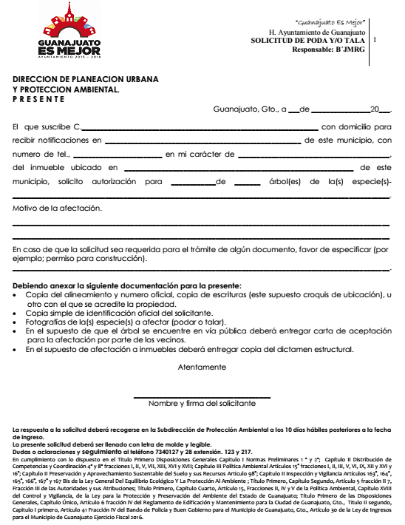

FUNDAMENTO LEGAL:
Reglamento de Edificación y Mantenimiento para la Ciudad de Guanajuato y su Municipio: Artículo 6 Fracción IV; Bando de Policía y Buen Gobierno para el Municipio de Guanajuato, Gto.: Artículo 41 Fracción IV; Ley de Ingresos para el Municipio de Guanajuato, Guanajuato para el Ejercicio Fiscal del 2016: Artículo 30 Fracciones III y IV.
SANCIONES EN CASO DE OMISIÓN:
Disposiciones Administrativas en Materia de ingresos para el Municipio de Guanajuato, Gto., para el Ejercicio Fiscal del año 2016: Artículo 14.
OBSERVACIONES ADICIONALES:
- La autorización está condicionada al particular con la donación de árboles para restitución del daño

LOGOTIPO |  | No. DE CONTROL DE DOCUMENTO
 |  | DU3-SPA-02
NOMBRE DEL TRÁMITE O PERMISO:
Regularización y autorización de verificación vehicular ecológica
OBJETIVO:
Regularizar la situación del ciudadano propietario, poseedor o conductor de vehículos automotores, que haya incumplido con la verificación vehicular de su unidad en los tiempos establecidos por la autoridad Estatal y de esta forma, a través del Municipio, proporcionarle la autorización para que pueda acudir a realizar la verificación a un centro verificador autorizado.
DESCRIPCIÓN:
Este trámite es solicitado por la persona interesada en regularizar la situación de su vehículo debido al incumplimiento de la verificación vehicular ecológica obligatoria, por lo que deberá de acudir a la Subdirección de Protección Ambiental, donde una vez que entregue sus requisitos y realicé su pago se le entregara su autorización que deberá presentar en el centro verificador.
TIPO DE USUARIO:
Ciudadanía en general.
DEPENDENCIA RESPONSABLE DE LA EFICACIA DEL TRÁMITE Y/O SERVICIO:
Oficina Receptora: | Dirección de Planeación Urbana y Protección Ambiental
Puesto Responsable: | Subdirector de Protección Ambiental
Domicilio:  Boulevard Guanajuato #8-A, C.P. 36000 |  | Horario de atención:  De 9:00 a 15:00 horas, de Lunes a Viernes
Teléfono:  (473)73-4-01-27  (473)73-4-01-28  (473)73-1-17-34  Ext.123 y 217 |  | Municipio:  Guanajuato
Fax:  (473)73-4-01-27  (473)73-4-01-28  (473)73-1-17-34  Ext.113 |  | Correo electrónico:  planeacionyproteccion@guanajuatocapital.gob.mx
REQUISITOS:
Requisitos para regularización y autorización de Verificación Vehicular | Copia | Original
- Llenado de la solicitud de No sanción por falta de verificación vehicular (SPA-02.a) que se proporciona en las oficinas de la Dirección General de Desarrollo Urbano y Protección Ambiental, o en otras áreas de Presidencia Municipal |  | 1
- Identificación oficial del solicitante | 1
- Tarjeta de circulación del vehículo automotor | 1
- Comprobante de la última verificación vehicular del vehículo automotor | 1 | 1
- Constancia de pago por la autorización, una vez que se va a entregar el tramite solicitado |  | 1

TIEMPO DE RESPUESTA: | COSTO: |  | LUGAR DE PAGO:
15 minutos |  |  | Cajas de la Dirección de Ingresos
  Concepto | Importe
  Un semestre no verificado | $332.00
  Por semestre no verificado, excedente | $83.00
DOCUMENTO A OBTENER: |  | VIGENCIA:
Autorización de verificación vehicular |  | 10 días naturales

FORMATO:
Este trámite no tiene un formato para su realización. La solicitud la realizará el solicitante a través de escrito.

FUNDAMENTO LEGAL:
Reglamento de Verificación Vehicular para el Municipio de Guanajuato: Artículo 22; Reglamento de la Ley para la Protección del Ambiente del Estado de Guanajuato para Prevenir y Controlar la Contaminación Producida por Fuentes Móviles: Artículo 6 Fracción IV; y Artículo 60; Decreto gubernativo número 105: Publicado en el Periódico Oficial del Gobierno del Estado de Guanajuato el 01 de mayo del 2009 (Año XCVI, Tomo CXLVII, Número 70 Primera parte); Programa Estatal de Verificación Vehicular 2016: Publicado en el Periódico Oficial del Gobierno del Estado de Guanajuato el 25 de diciembre del 2015 (Año CII, Tomo CLIII, Número 206 Segunda parte); Disposiciones Administrativas en Materia de ingresos para el Municipio de Guanajuato, Gto., para el Ejercicio Fiscal del año 2016: Artículo 13.
SANCIONES EN CASO DE OMISIÓN:
Reglamento de Tránsito para el Municipio de Guanajuato, Gto.: Artículo 122 Segundo párrafo; y Artículo 135 en lo correspondiente del Tabulador.
OBSERVACIONES ADICIONALES:
NO APLICA

LOGOTIPO |  | No. DE CONTROL DE DOCUMENTO
 |  | DU3-SPA-03
NOMBRE DEL TRÁMITE O PERMISO:
Denuncia popular ambiental
OBJETIVO:
Atender las denuncias que los ciudadanos realicen de hechos o actividades que se estén llevando a cabo y que afecten o perjudiquen el medio ambiente.
DESCRIPCIÓN:
Este es un servicio de atención a los ciudadanos que presencien algún hecho que infrinja las normas ambientales y deseen realizar la denuncia ante la Subdirección de Protección Ambiental, quien se encargará de abrir un expediente y agendar una inspección al lugar para verificar los hechos denunciados, emitiendo una respuesta conforme a la naturaleza del asunto.
TIPO DE USUARIO:
Ciudadanía en general.
DEPENDENCIA RESPONSABLE DE LA EFICACIA DEL TRÁMITE Y/O SERVICIO:
Oficina Receptora: | Dirección de Planeación Urbana y Protección Ambiental
Puesto Responsable: | Subdirector de Protección Ambiental
Domicilio:  Boulevard Guanajuato #8-A, C.P. 36000 |  |  | Horario de atención:  De 9:00 a 15:00 horas, de Lunes a Viernes
Teléfono:  (473)73-4-01-27  (473)73-4-01-28  (473)73-1-17-34  Ext.123 y 217 |  |  | Municipio:  Guanajuato
Fax:  (473)73-4-01-27  (473)73-4-01-28  (473)73-1-17-34  Ext.113 |  |  | Correo electrónico:  planeacionyproteccion@guanajuatocapital.gob.mx
REQUISITOS:
Requisitos para Denuncia Popular Ambiental | Copia | Original
- Llenado de la Denuncia Popular Ambiental (SPA-03.a) que se proporciona en las oficinas de la Dirección General de Desarrollo Urbano y Protección Ambiental, o en otras áreas de Presidencia Municipal, o en su defecto, la recepción del documento generado por el solicitante. | 1 | 1
- Brindar los elementos necesarios para dar seguimiento a la denuncia, siendo estos:  - Nombre y domicilio del denunciante  - Evidencia gráfica de los hechos que se indican en la denuncia  - Todo elemento extra que coadyuve al desarrollo de investigación de la denuncia | 1

FORMATO (SPA-03.a):
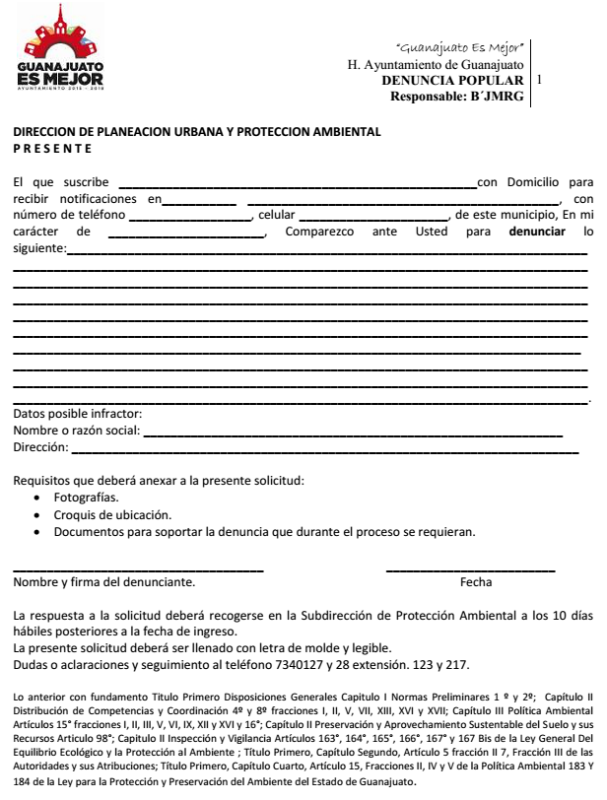

TIEMPO DE RESPUESTA: | COSTO: |  | LUGAR DE PAGO:
15 días hábiles | NO APLICA |  | NO APLICA
DOCUMENTO A OBTENER: |  | VIGENCIA:
Oficio de respuesta |  | 10 días

FUNDAMENTO LEGAL:
Ley para la Protección y Preservación del Ambiente del Estado de Guanajuato: Artículos 182, 183, 184, 185, 186, 187, 188, 189, 190, 191, 192 y 193.
SANCIONES EN CASO DE OMISIÓN:
NO APLICA
OBSERVACIONES ADICIONALES:
- Si la denuncia recibida pudiera ser de competencia Municipal, será recibida, atendida y concluida.
- Si la denuncia fuera de competencia Estatal o Federal, será remitida a las instancias correspondientes y se hará de conocimiento del solicitante el número de Oficio con el que se turnó su denuncia.

LOGOTIPO |  | No. DE CONTROL DE DOCUMENTO
 |  | DU3-SPA-04
NOMBRE DEL TRÁMITE O PERMISO:
Visita técnica especializada o supervisión especializada
OBJETIVO:
Otorgar al ciudadano un documento que marque los resultados obtenidos a solicitud de este, sobre una visita de la autoridad.
DESCRIPCIÓN:
Este trámite lo lleva a cabo la persona interesada que acude a solicitar por escrito se realice visita técnica ecológica o supervisión técnica ecológica, así como las razones y finalidad por la cual se solicita; la Subdirección de Protección Ambiental registra la petición, analiza la información proporcionada y procede a realizar inspección.
TIPO DE USUARIO:
Ciudadanía en general.
DEPENDENCIA RESPONSABLE DE LA EFICACIA DEL TRÁMITE Y/O SERVICIO:
Oficina Receptora: | Dirección de Planeación Urbana y Protección Ambiental
Puesto Responsable: | Subdirector de Protección Ambiental
Domicilio:  Boulevard Guanajuato #8-A, C.P. 36000 |  |  | Horario de atención:  De 9:00 a 15:00 horas, de Lunes a Viernes
Teléfono:  (473)73-4-01-27  (473)73-4-01-28  (473)73-1-17-34  Ext.123 y 217 |  |  | Municipio:  Guanajuato
Fax:  (473)73-4-01-27  (473)73-4-01-28  (473)73-1-17-34  Ext.113 |  |  | Correo electrónico:  planeacionyproteccion@guanajuatocapital.gob.mx
REQUISITOS:
Requisitos para visita técnica especializada o supervisión especializada | Copia | Original
- Solicitud por escrito generada por el solicitante, conteniendo los siguientes elementos:  - Nombre y firma del solicitante  - Domicilio y teléfono para recibir notificaciones  - Explicación de los motivos por los que se solicita la visita o supervisión |  | 1
- Información documental que justifique la visita técnica o supervisión especializada. | 1
- Croquis del predio en el cual se hará la visita o supervisión especializada |  | 1
- Solicitud y Constancia de pago anticipado por los derechos de expedición de Trámite, acorde a la Normatividad vigente. | 1

TIEMPO DE RESPUESTA: | COSTO: |  | LUGAR DE PAGO:
15 días hábiles | Cuota fija de $352.15 |  | Cajas de la Dirección de Ingresos
DOCUMENTO A OBTENER: |  | VIGENCIA:
Reporte de los resultados obtenidos |  | Depende de la naturaleza del asunto

FORMATO:
Este trámite no tiene un formato para su realización. La solicitud la realizará el solicitante a través de escrito.

FUNDAMENTO LEGAL:
Ley para la Protección y Preservación del Ambiente del Estado de Guanajuato: Artículo 5 Fracción II, y Artículo 7 Fracciones I, II, III, V, VI, IX, X, XV y XVII; Ley de Ingresos para el Municipio de Guanajuato, Guanajuato para el Ejercicio Fiscal del 2016: Artículo 30 Fracción VI.
SANCIONES EN CASO DE OMISIÓN:
NO APLICA
OBSERVACIONES ADICIONALES:
- La supervisión especializada aplica por lo general a establecimientos mercantiles y de servicio.

LOGOTIPO |  | No. DE CONTROL DE DOCUMENTO
 |  | DU3-SPA-05
NOMBRE DEL TRÁMITE O PERMISO:
Dictamen técnico ecológico
OBJETIVO:
Otorgar al interesado un dictamen técnico ecológico en el que se evalúe y determine el impacto ambiental a ocasionar de acuerdo al tipo de solicitud y proyecto a desarrollar.
DESCRIPCIÓN:
Este trámite puede ser realizado por el ciudadano o por Dependencias Municipales, Estatales o Federales para obtener un dictamen técnico ecológico en el que se indique si es posible llevar a cabo actividades u obras que no afecten o impacten de manera mínima al medio ambiente; por lo que se deberá solicitar de forma escrita, donde se expliquen las razones y finalidades de lo que se pretende desarrollar, a la Subdirección de Protección Ambiental, la cual registrará la petición además de analizar la información con la que se emitirá el Dictamen Técnico que normará las actividades a desarrollar.
TIPO DE USUARIO:
Ciudadanía en general o representantes de Dependencias Municipales, Estatales o Federales.
DEPENDENCIA RESPONSABLE DE LA EFICACIA DEL TRÁMITE Y/O SERVICIO:
Oficina Receptora: | Dirección de Planeación Urbana y Protección Ambiental
Puesto Responsable: | Subdirector de Protección Ambiental
Domicilio:  Boulevard Guanajuato #8-A, C.P. 36000 |  |  | Horario de atención:  De 9:00 a 15:00 horas, de Lunes a Viernes
Teléfono:  (473)73-4-01-27  (473)73-4-01-28  (473)73-1-17-34  Ext.123 y 217 |  |  | Municipio:  Guanajuato
Fax:  (473)73-4-01-27  (473)73-4-01-28  (473)73-1-17-34  Ext.113 |  |  | Correo electrónico:  planeacionyproteccion@guanajuatocapital.gob.mx
REQUISITOS:
Requisitos de Dictamen Técnico Ecológico | Copia | Original
- Solicitud por escrito generada por el solicitante, conteniendo los siguientes elementos:  - Nombre y firma del solicitante  - Domicilio y teléfono para recibir notificaciones  - Explicación de los motivos por los que se solicita la realización del Dictamen |  | 1
- Fotografías del inmueble o predio (dos del interior y dos del exterior). |  | 4
- Croquis del predio donde se hará la visita o supervisión especializada | 1
- Solicitud y Constancia de pago anticipado por los derechos de expedición de Dictamen, acorde a la Normatividad vigente. | 1

TIEMPO DE RESPUESTA: | COSTO: |  | LUGAR DE PAGO:
30 días hábiles | Cuota fija de $702.82 |  | Cajas de la Dirección de Ingresos
DOCUMENTO A OBTENER: |  | VIGENCIA:
Dictamen técnico ecológico |  | Dependerá la naturaleza del asunto.

FORMATO:
Este trámite no tiene un formato para su realización. La solicitud la realizará el solicitante a través de escrito.

FUNDAMENTO LEGAL:
Ley para la Protección y Preservación del Ambiente del Estado de Guanajuato: Artículos 46 Fracción II, y Artículo 49; Reglamento de la Ley para la Protección y Preservación del Ambiente del Estado de Guanajuato en Materia de Impacto Ambiental; Reglamento de la Ley para la Protección y Preservación del Ambiente del Estado de Guanajuato en Materia de Evaluación del Impacto Ambiental: Artículos 11, 15 y 52; Ley de Ingresos para el Municipio de Guanajuato, Guanajuato para el Ejercicio Fiscal del 2016: Artículo 30 Fracción V inciso “a)”.
SANCIONES EN CASO DE OMISIÓN:
Por incumplimiento a las disposiciones se hará acreedor a las sanciones que marque la ley.
OBSERVACIONES ADICIONALES:
- El tiempo de respuesta depende de la zona geográfica a impactar.

LOGOTIPO |  | No. DE CONTROL DE DOCUMENTO
 |  | DU3-SPA-06
NOMBRE DEL TRÁMITE O PERMISO:
Revisión y resolución de estudio de Impacto Ambiental
OBJETIVO:
Otorgar un documento donde se haga del conocimiento del interesado el impacto ambiental.
DESCRIPCIÓN:
Este trámite lo realiza el ciudadano que solicita por escrito se emita una resolución de impacto ambiental, conforme a la modalidad previamente fijada, la subdirección analiza la información proporcionada y procede a realizar inspección, así como elaboración del resolutivo de impacto ambiental. Se puede emitir una Resolución de Impacto Ambiental, en tres sentidos favorables condicionados o negativo.
TIPO DE USUARIO:
Ciudadanía en general.
DEPENDENCIA RESPONSABLE DE LA EFICACIA DEL TRÁMITE Y/O SERVICIO:
Oficina Receptora: | Dirección de Planeación Urbana y Protección Ambiental
Puesto Responsable: | Subdirector de Protección Ambiental
Domicilio:  Boulevard Guanajuato #8-A, C.P. 36000 |  | Horario de atención:  De 9:00 a 15:00 horas, de Lunes a Viernes
Teléfono:  (473)73-4-01-27  (473)73-4-01-28  (473)73-1-17-34  Ext.123 y 217 |  | Municipio:  Guanajuato
Fax:  (473)73-4-01-27  (473)73-4-01-28  (473)73-1-17-34  Ext.113 |  | Correo electrónico:  planeacionyproteccion@guanajuatocapital.gob.mx
REQUISITOS:
Requisitos para revisión y resolución de estudio de impacto ambiental | Copia | Original
- Original de la Manifestación de impacto ambiental correspondiente a la modalidad previamente fijada en 01 un tanto (en forma impresa y digital). Esta manifestación deberá estar de acuerdo a lo establecido en la Norma Técnica Ambiental NTA-IEG-006/2002, en lo que corresponda a la Manifestación de impacto ambiental |  | 1
- Oficio de fijación de modalidad | 1
- Solicitud y Constancia de pago anticipado por los derechos de expedición de Dictamen, acorde a la Normatividad vigente. | 1

TIEMPO DE RESPUESTA: | COSTO: |  | LUGAR DE PAGO:
10 días hábiles para fijar la modalidad.  La emisión de la resolución será conforme a los tiempos establecidos por la Ley |  |  | Cajas de la Dirección de Ingresos
  Concepto | Importe
  Modalidad General “A” | $1,777.13
  Modalidad General “B” | $3,424.98
  Modalidad General “C” | $3,796.44
  Modalidad Intermedia | $4,720.19
  Modalidad Específica | $6,332.86
DOCUMENTO A OBTENER: |  | VIGENCIA:
Resolutivo de impacto ambiental |  | Depende de la magnitud del asunto.

FORMATO:
Este trámite no tiene un formato para su realización. La solicitud la realizará el solicitante a través de escrito.

FUNDAMENTO LEGAL:
Ley para la Protección y Preservación del Ambiente del Estado de Guanajuato: Artículo 7 Fracción XVII, y Artículo 44; Reglamento de la Ley para la Protección y Preservación del Ambiente del Estado de Guanajuato en Materia de Evaluación del Impacto Ambiental: Artículos 10, 16, 17, 18, 33, 38, 42, 48 y 52; Ley Orgánica Municipal para el Estado de Guanajuato: Artículo 76 Fracción II inciso “f)”; Bando de Policía y Buen Gobierno para el Municipio de Guanajuato, Gto.: Artículo 8 Fracción VI; Ley General del Equilibrio Ecológico y la Protección al Ambiente: Artículo 8 Fracción XIV; Ley de Ingresos para el Municipio de Guanajuato, Guanajuato para el Ejercicio Fiscal del 2016: Artículo 30 Fracción I.
SANCIONES EN CASO DE OMISIÓN:
Las que determine la Ley correspondiente.
OBSERVACIONES ADICIONALES:
NO APLICA

LOGOTIPO |  | No. DE CONTROL DE DOCUMENTO
 |  | DU3-SPA-07
NOMBRE DEL TRÁMITE O PERMISO:
Revisión y resolución de estudio de riesgo
OBJETIVO:
Obtener una autorización para realizar actividades u obras en las que se identifique algún tipo de riesgo ambiental
DESCRIPCIÓN:
Este trámite lo solicita la persona interesada que deberá presentar su solicitud por escrito donde mencione las razones y la finalidad del por qué requiere el estudio la Subdirección de Protección Ambiental registrará su petición, además de analizar la información proporcionada y de llevar a cabo una inspección, con la cual emitirá la resolución.
TIPO DE USUARIO:
Ciudadanía en general.
DEPENDENCIA RESPONSABLE DE LA EFICACIA DEL TRÁMITE Y/O SERVICIO:
Oficina Receptora: | Dirección de Planeación Urbana y Protección Ambiental
Puesto Responsable: | Subdirector de Protección Ambiental
Domicilio:  Boulevard Guanajuato #8-A, C.P. 36000 |  |  | Horario de atención:  De 9:00 a 15:00 horas, de Lunes a Viernes
Teléfono:  (473)73-4-01-27  (473)73-4-01-28  (473)73-1-17-34  Ext.123 y 217 |  |  | Municipio:  Guanajuato
Fax:  (473)73-4-01-27  (473)73-4-01-28  (473)73-1-17-34  Ext.113 |  |  | Correo electrónico:  planeacionyproteccion@guanajuatocapital.gob.mx
REQUISITOS:
Requisitos para revisión y resolución de estudio de riesgo | Copia | Original
- Original del Estudio de Riesgo Ambiental correspondiente a la modalidad previamente fijada en 01 un tanto (impreso y digital), así como explicar las razones por las cuales solicita el Estudio de riesgo. Debe estar elaborado de acuerdo a lo establecido en la Norma técnica ambiental NTA-IEG-006/2002, en lo que corresponde a “Riesgo Ambiental”. | 1 | 1
- Oficio de fijación de modalidad | 1
- Solicitud y Constancia de pago anticipado por los derechos de expedición de Dictamen, acorde a la Normatividad vigente. | 1

TIEMPO DE RESPUESTA: | COSTO: |  | LUGAR DE PAGO:
10 días hábiles para respuesta de solicitud.  La emisión de la resolución será conforme a los tiempos establecidos por la Ley | Cuota fija de $4,628.55 |  | Cajas de la Dirección de Ingresos
DOCUMENTO A OBTENER: |  | VIGENCIA:
Resolución de estudio de riesgo. |  | Depende de la naturaleza de la actividad

FORMATO:
Este trámite no tiene un formato para su realización. La solicitud la realizará el solicitante a través de escrito.

FUNDAMENTO LEGAL:
Ley para la Protección y Preservación del Ambiente del Estado de Guanajuato: Artículo 7 Fracción XVII, y Artículos 31, 34 y 36; Reglamento de la Ley para la Protección y Preservación del Ambiente del Estado de Guanajuato en Materia de Evaluación del Impacto Ambiental: Artículos 10, 16, 17, 18, 33, 38, 40, 42, 48 y 52; Ley Orgánica Municipal para el Estado de Guanajuato: Artículo 76 Fracción II inciso “f”); Bando de Policía y Buen Gobierno: Artículo 8 Fracción VI; Ley General del Equilibrio Ecológico y la Protección al Ambiente: Artículo 8 Fracción XIV; Reglamento de la Ley General del Equilibrio Ecológico y la Protección al Ambiente en Materia de Impacto Ambiental: Artículos 17 y 18; Ley de Ingresos para el Municipio de Guanajuato, Guanajuato para el Ejercicio Fiscal del 2016: Artículo 30 Fracción II.
SANCIONES EN CASO DE OMISIÓN:
Las sanciones que marca la Procuraduría Ambiental y de Ordenamiento Territorial del Estado de Guanajuato
OBSERVACIONES ADICIONALES:
- El resolutivo se entrega por solicitud previa.

LOGOTIPO |  | No. DE CONTROL DE DOCUMENTO
 |  | DU3-SPA-08
NOMBRE DEL TRÁMITE O PERMISO:
Revisión y resolución de estudio de ruido
OBJETIVO:
Otorgar al usuario una resolución en materia de ruido conforme a la Norma Oficial Mexicana
DESCRIPCIÓN:
Este trámite lo realiza el ciudadano que solicita por escrito se emita un estudio de ruido, indicando las razones y finalidad para que lo requiere, la Subdirección de Protección Ambiental registra su petición, analiza la información proporcionada y procede a realizar la inspección y de acuerdo a esta información se emitirá la resolución
TIPO DE USUARIO:
Ciudadanía en general.
DEPENDENCIA RESPONSABLE DE LA EFICACIA DEL TRÁMITE Y/O SERVICIO:
Oficina Receptora: | Dirección de Planeación Urbana y Protección Ambiental
Puesto Responsable: | Subdirector de Protección Ambiental
Domicilio:  Boulevard Guanajuato #8-A, C.P. 36000 |  |  | Horario de atención:  De 9:00 a 15:00 horas, de Lunes a Viernes
Teléfono:  (473)73-4-01-27  (473)73-4-01-28  (473)73-1-17-34  Ext.123 y 217 |  |  | Municipio:  Guanajuato
Fax:  (473)73-4-01-27  (473)73-4-01-28  (473)73-1-17-34  Ext.113 |  |  | Correo electrónico:  planeacionyproteccion@guanajuatocapital.gob.mx
REQUISITOS:
Requisitos para revisión y resolución de estudio de ruido | Copia | Original
- Solicitud por escrito generada por el solicitante, conteniendo los siguientes elementos:  - Nombre y firma del solicitante  - Domicilio y teléfono para recibir notificaciones  - Explicación de los motivos por los que se solicita el estudio |  | 1
- Entrega del Estudio a evaluar, realizado por perito en materia |  | 1
- Solicitud y Constancia de pago anticipado por los derechos de expedición de Estudio, acorde a la Normatividad vigente. | 1

TIEMPO DE RESPUESTA: | COSTO: |  | LUGAR DE PAGO:
30 días hábiles | Cuota fija de $1,606.99 |  | Cajas de la Dirección de Ingresos
DOCUMENTO A OBTENER: |  | VIGENCIA:
Resolución de estudio de ruido. |  | 6 meses

FORMATO:
Este trámite no tiene un formato para su realización. La solicitud la realizará el solicitante a través de escrito.

FUNDAMENTO LEGAL:
Ley para la Protección y Preservación del Ambiente del Estado de Guanajuato: Artículo 7 Fracciones V, IX, XV y XXVIII; Regulación de las Emisiones a la Atmósfera: Artículo 109 Fracción I, y Artículos 110 y 112 Fracción I; Ruido, Vibraciones, Energía Térmica y Lumínica, Olores y Contaminación Visual: Artículos 138, 139 y 140; Ley Orgánica Municipal para el Estado de Guanajuato: Artículo 76 Fracción II inciso “f)”; Bando de Policía y Buen Gobierno para el Municipio de Guanajuato: Artículo 8 Fracción VI; Ley General del Equilibrio Ecológico y la Protección al Ambiente: Artículo 8 Fracción VI, y Artículos 155 y 156; Convenio DAJ 114/IEE-GUANAJUATO/2010: Lo estipulado en el convenio de coordinación para la transmisión de atribuciones ambientales entre el Instituto de Ecología del Estado de Guanajuato y el Municipio de Guanajuato publicado en el Periódico Oficial del Gobierno del Estado de Guanajuato el 19 de agosto del 2010 (Año XCVII, Tomo CXLVIII, Número 129 Segunda parte), Norma Oficial Mexicana NOM-081-SEMARNAT-1994: Conforme al acuerdo por el que se modifica el numeral 5.4 de la Norma referida, publicada el Martes 3 de diciembre de 2013 en el Diario Oficial de la Federación, Tomo DCCXXIII, Número 2, Sección Primera, página 7; Reglamento para la Protección del Ambiente contra la Contaminación Originada por la Emisión del Ruido: Artículos 1, 2 y 11; Ley de Ingresos para el Municipio de Guanajuato, Guanajuato para el Ejercicio Fiscal del 2016: Artículo 30 Fracción V inciso “b)”;
SANCIONES EN CASO DE OMISIÓN:
Las que determine la Ley correspondiente.
OBSERVACIONES ADICIONALES:
NO APLICA

LOGOTIPO | No. DE CONTROL DE DOCUMENTO
 | DU3-DAL-01
NOMBRE DEL TRÁMITE O PERMISO:
Constancia de Alineamiento y Número Oficial
OBJETIVO:
Proporcionar una constancia oficial de un predio en la que se establezca su Alineamiento y Número Oficial, determinando su ubicación y delimitación con respecto exclusivamente con la vía pública.
DESCRIPCIÓN:
Este trámite puede ser realizado por el propietario y/o persona física o moral representante de alguna institución u organización que requiera obtener la Constancia de Alineamiento y Número Oficial del predio, que puede ser nueva o la ratificación de una anterior, por lo que debe acudir a la Dirección de Planeación Urbana y Protección Ambiental a ingresar sus requisitos, donde se integrará su expediente y se entregará su documento oficial.
TIPO DE USUARIO:
Ciudadanía propietaria de un predio o su representante, y Empresas Constructoras.
DEPENDENCIA RESPONSABLE DE LA EFICACIA DEL TRÁMITE Y/O SERVICIO:
Oficina Receptora: |  | Dirección de Planeación Urbana y Protección Ambiental
Puesto Responsable: |  | Jefe de Departamento de Alineamientos
Domicilio:  Boulevard Guanajuato #8-A, C.P. 36000 |  |  | Horario de atención:  De 9:00 a 15:00 horas, de Lunes a Viernes
Teléfono:  (473)73-4-01-27  (473)73-4-01-28  (473)73-1-17-34  Ext.115 y 117 |  |  | Municipio:  Guanajuato
Fax:  (473)73-4-01-27  (473)73-4-01-28  (473)73-1-17-34  Ext.113 |  |  | Correo electrónico:  planeacionyproteccion@guanajuatocapital.gob.mx
REQUISITOS:
Requisitos para la Constancia de Alineamiento y Número Oficial | Copia | Original
- Llenado de la solicitud de Constancia de Alineamiento y Número Oficial (DAL-01.a) que se proporciona en las oficinas de la Dirección General de Desarrollo Urbano y Protección Ambiental, o en otras áreas de Presidencia Municipal. | 1 | 1
- Escritura inscrita en el Registro Público de la Propiedad, o Título de Propiedad respectivo | 1
- Plano del terreno (deberá corresponder íntegramente con los datos contenidos en la escritura) | 1
- Recibo del pago del impuesto predial del año en curso | 1
- Copia de identificación oficial. En caso de que el solicitante no sea el Propietario, deberá presentar copia de su identificación oficial, anexando copia de identificación del Propietario. | 1
- Solicitud y Constancia de pago anticipado por los derechos de expedición de Constancia, acorde a la Normatividad vigente. | 1
Requisitos para la Constancia de Verificación de Condiciones de Alineamiento y Número Oficial (Renovación de Constancia de Alineamiento y Número Oficial) | Copia | Original
- Llenado de la solicitud de Constancia de Verificación de Condiciones de Alineamiento y Número Oficial (DAL-01.b) que se proporciona en las oficinas de la Dirección General de Desarrollo Urbano y Protección Ambiental, o en otras áreas de Presidencia Municipal. | 1
- Constancia de Alineamiento y Numero Oficial anterior | 1 | 1
- Recibo del pago del impuesto predial del año en curso | 1
- Copia de identificación oficial. En caso de que el solicitante no sea el Propietario, deberá presentar copia de su identificación oficial, anexando copia de identificación del Propietario. | 1
- Solicitud y Constancia de pago anticipado por los derechos de expedición de Ratificación, acorde a la Normatividad vigente. |  | 1

TIEMPO DE RESPUESTA: | COSTO: |  | LUGAR DE PAGO:
10 días hábiles |  |  | Cajas de la Dirección de Ingresos
  Concepto | Unidad | Importe
  Constancia Uso Habitacional | Cuota fija de hasta 105 m² | $309.07
  Constancia Uso Habitacional | Excedente por m² | $3.17
  Nota: Sin exceder un monto de $4,286.21
  Predios en colonias marginadas y populares, para asentamientos reconocidos por el Municipio | Cuota fija por cualquier dimensión del terreno | $80.72
  Constancia Uso Industrial | Cuota fija de hasta 200 m² | $309.07
  Constancia Uso Industrial | Excedente por m² | $4.38
  Nota: Sin exceder un monto de $9,075.82
  Constancia Uso Comercial | Cuota fija de hasta 90 m² | $309.07
  Constancia Uso Comercial | Excedente por m² | $3.47
  Nota: Sin exceder un monto de $7,872.24
  Constancia de Verificación de Condiciones de Alineamiento y Número Oficial | NO APLICA | $90.64
DOCUMENTO A OBTENER: |  | VIGENCIA:
Constancia de Alineamiento y Número Oficial.  Constancia de Verificación de Condiciones de Alineamiento y Número Oficial (Ratificación de una Constancia anterior) |  | La vigencia de la Constancia está supeditada a la vigencia del Plan de Ordenamiento Territorial (POT), sin embargo, la Constancia deberá ratificarse anualmente. (Fecha de inscripción en el Registro Público de la propiedad 2 de octubre de 2012)

FORMATO para Constancia de Alineamiento y Número Oficial (DAL-01.a):
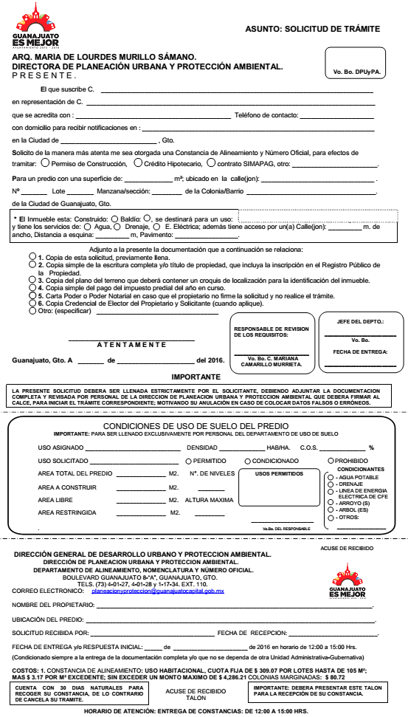

FORMATO para Constancia de Verificación de Condiciones de Alineamiento y No. Oficial (DAL-01.b):
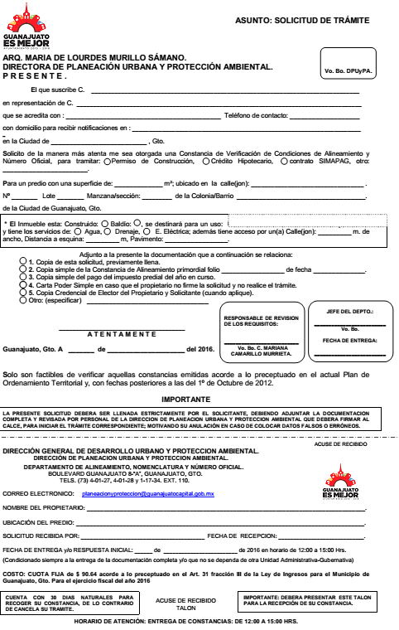

FUNDAMENTO LEGAL:
Constitución Política de los Estados Unidos Mexicanos: Artículo 115 Fracción V inciso “d)”; Constitución Política para el Estado Guanajuato: Artículo 117 Fracción II inciso “d”, y Fracción VIII; Código Territorial para el Estado y los Municipios de Guanajuato: Artículo 2 Fracción II, Artículo 60 Fracción VI inciso “a)”, y Artículo 257 Fracción I; Ley Orgánica Municipal para el Estado de Guanajuato: Artículo 76 Fracción II incisos “d)” y “h)”; Reglamento de Edificación y Mantenimiento para la Ciudad de Guanajuato, Gto.: Artículos 69, 70 y 71; Reglamento de Zonificación, Uso y Destino del Suelo del Municipio de Guanajuato, Gto.: Artículo 9 Fracciones II, III y XII inciso “a)”, Artículo 32 Fracción II, y Artículos 34, 44, 45, 46, 65 y 68; Ley de Ingresos para el Municipio de Guanajuato, Guanajuato para el Ejercicio Fiscal del 2016: Artículo 24 Fracciones XI, XII, XIII, y Artículo 31 fracción III
SANCIONES EN CASO DE OMISIÓN:
NO APLICA
OBSERVACIONES ADICIONALES:
- El tiempo de respuesta está condicionado a la integración completa de los requisitos para la emisión de la constancia requerida.
- Se otorgará una respuesta inicial por escrito en caso de que el expediente este incompleto y/o se someta a revisiones/dictamen de otras dependencias de la administración Pública Municipal o Estatal
- Constancia de Verificación de Condiciones de Alineamiento, Nomenclatura y Número Oficial: Se identificaba anteriormente como “Ratificación de Constancia de Alineamiento y Número Oficial”

LOGOTIPO |  | No. DE CONTROL DE DOCUMENTO
 |  | DU3-DAL-02
NOMBRE DEL TRÁMITE O PERMISO:
Constancia de Ubicación de Predios
OBJETIVO:
Otorgar un documento en que se indique el domicilio oficial de un inmueble.
DESCRIPCIÓN:
Este trámite lo lleva a cabo la persona propietaria del inmueble o su representante legal, que acude a la Dirección de Planeación Urbana y Protección Ambiental donde presenta sus requisitos y se integra el expediente con el que se realizará la búsqueda en los archivos para determinar el domicilio oficial.
TIPO DE USUARIO:
Ciudadanía en general.
DEPENDENCIA RESPONSABLE DE LA EFICACIA DEL TRÁMITE Y/O SERVICIO:
Oficina Receptora: | Dirección de Planeación Urbana y Protección Ambiental
Puesto Responsable: | Jefe de Departamento de Alineamientos
Domicilio:  Boulevard Guanajuato #8-A, C.P. 36000 |  |  | Horario de atención:  De 9:00 a 15:00 horas, de Lunes a Viernes
Teléfono:  (473)73-4-01-27  (473)73-4-01-28  (473)73-1-17-34  Ext.115 y 117 |  |  | Municipio:  Guanajuato
Fax:  (473)73-4-01-27  (473)73-4-01-28  (473)73-1-17-34  Ext.113 |  |  | Correo electrónico:  planeacionyproteccion@guanajuatocapital.gob.mx
REQUISITOS:
Requisito para Constancia de ubicación de Predios | Copia | Original
- Llenado de la solicitud de Constancia de Ubicación de Predios (DAL-02.a) que se proporciona en las oficinas de la Dirección General de Desarrollo Urbano y Protección Ambiental, o en otras áreas de Presidencia Municipal. |  | 1
- Escritura inscrita en el Registro Público de la Propiedad, o Título de Propiedad respectivo | 1
- Recibo del pago del impuesto predial del año en curso | 1
- Plano del inmueble | 1
- Croquis de localización | 1
- Copia de 2 dos recibos de servicios (como mínimo), donde conste el domicilio del solicitante | 1
- Copia de identificación oficial. En caso de que el solicitante no sea el Propietario, deberá presentar copia de su identificación oficial, anexando copia de identificación del Propietario. | 1
- Solicitud y Constancia de pago anticipado por los derechos de expedición de Constancia, acorde a la Normatividad vigente. | 1

FORMATO (DAL-02.a):
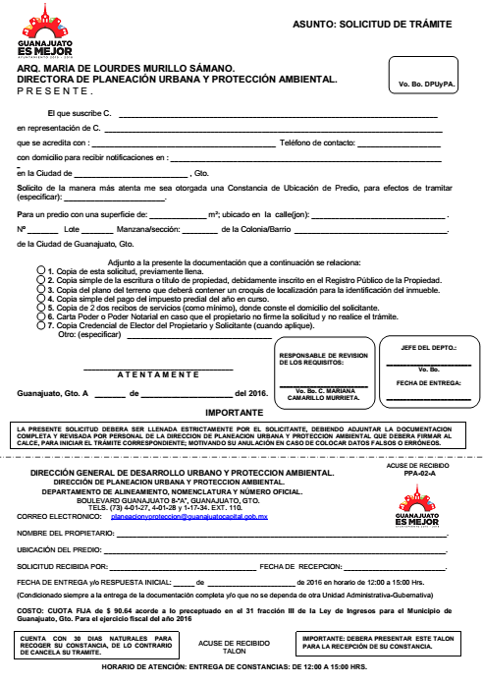

TIEMPO DE RESPUESTA: | COSTO: |  | LUGAR DE PAGO:
05 días hábiles | Cuota fija de $91.16 |  | Cajas de la Dirección de Ingresos
DOCUMENTO A OBTENER: |  | VIGENCIA:
Constancia de Certificación Domiciliaria |  | Permanente

FUNDAMENTO LEGAL:
Constitución Política de los Estados Unidos Mexicanos: Artículo 115 Fracción V inciso “d)”; Constitución Política para el Estado Guanajuato: Artículo 117 Fracción II inciso “d)”, y Fracción VIII; Código Territorial para el Estado y los Municipios de Guanajuato: Artículo 2 Fracción II, Artículo 60 Fracción VI inciso “a)”, y Artículo 257 Fracción I; Ley Orgánica Municipal para el Estado de Guanajuato: Artículo 76 Fracción II incisos “d)” y “h)”; Reglamento de Edificación y Mantenimiento para de Guanajuato, Gto.: Artículos 69, 70 y 71; Reglamento de Zonificación, Uso y Destino del Suelo del Municipio de Guanajuato: Artículo 9 Fracciones II, III y XII inciso “a)”, Artículo 32 Fracción II, y Artículos 34, 44, 45, 46, 65 y 68; Ley de Ingresos para el Municipio de Guanajuato, Guanajuato para el Ejercicio Fiscal del 2016: Artículo 24 Fracción XVIII.
SANCIONES EN CASO DE OMISIÓN:
NO APLICA
OBSERVACIONES ADICIONALES:
- Se expide exclusivamente para trámites relacionados con domicilios de inmuebles

LOGOTIPO |  | No. DE CONTROL DE DOCUMENTO
 |  | DU3-DUS-01
NOMBRE DEL TRÁMITE O PERMISO:
Constancia de Factibilidad de Uso de Suelo
OBJETIVO:
Proporcionar un documento oficial en la que se certifiquen los usos permitidos, condicionados y/o prohibidos, conforme al uso que se le pretenda dar a un predio o inmueble, conforme a la zona en la que se ubique.
DESCRIPCIÓN:
Este trámite tiene como fin emitir un documento informativo en el que se manifiesta el uso de suelo predominante, así como los usos compatibles y condicionados, para comprobar el fin particular en el que se podrá dedicar determinada zona, inmueble o fracción del mismo, de conformidad con los programas aplicables.
TIPO DE USUARIO:
Ciudadanía en general.
DEPENDENCIA RESPONSABLE DE LA EFICACIA DEL TRÁMITE Y/O SERVICIO:
Oficina Receptora: | Dirección de Planeación Urbana y Protección Ambiental
Puesto Responsable: | Jefe de Departamento de Uso de Suelo
Domicilio:  Boulevard Guanajuato #8-A, C.P. 36000 |  |  | Horario de atención:  De 9:00 a 15:00 horas, de Lunes a Viernes
Teléfono:  (473)73-4-01-27  (473)73-4-01-28  (473)73-1-17-34  Ext.106, 110 y 221 |  |  | Municipio:  Guanajuato
Fax:  (473)73-4-01-27  (473)73-4-01-28  (473)73-1-17-34  Ext.113 |  |  | Correo electrónico:  planeacionyproteccion@guanajuatocapital.gob.mx
REQUISITOS:
Requisitos para Constancia de Factibilidad de Uso de Suelo | Copia | Original
- Llenado de la solicitud de Constancia de factibilidad de Uso de Suelo (DUS-01.a) que se proporciona en las oficinas de la Dirección General de Desarrollo Urbano y Protección Ambiental, o en otras áreas de Presidencia Municipal. | 2 | 1
- Croquis con la ubicación exacta del predio, señalando puntos específicos de referencia (para predios menores de 200.00 m²). |  | 1
- Plano de levantamiento topográfico georreferenciado y con coordenadas U.T.M., señalando superficie total del polígono y la que se va a ocupar (para predios mayores de 200.00 m²) |  | 1
- Fotografías del inmueble o predio (interior y exterior) |  | 2
- Datos de contacto del solicitante, para recibir todo tipo de notificaciones |  | 1
- Copia de identificación oficial. En caso de que el solicitante no sea el Propietario, deberá presentar copia de su identificación oficial, anexando copia de identificación del Propietario. | 1
- Solicitud y Constancia de pago anticipado por los derechos de expedición de Constancia, acorde a la Normatividad vigente. | 1

FORMATO (DUS-01.a):
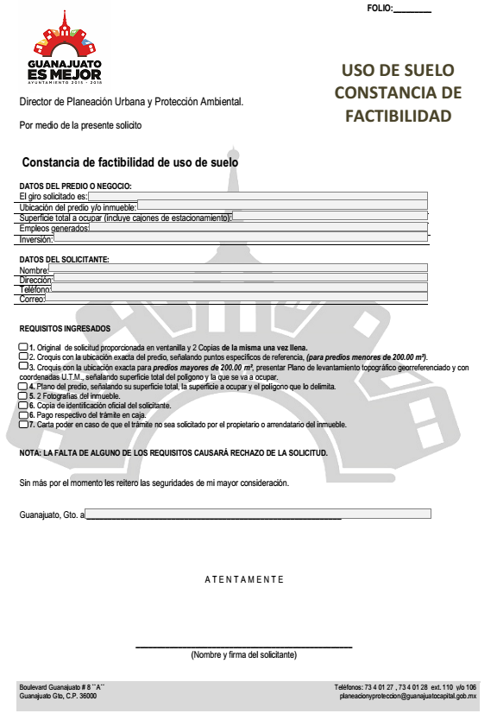

TIEMPO DE RESPUESTA: | COSTO: |  | LUGAR DE PAGO:
05 días hábiles | Cuota fija de $90.64 |  | Cajas de la Dirección de Ingresos
DOCUMENTO A OBTENER: |  | VIGENCIA:
Constancia de Factibilidad de Uso de Suelo |  | La vigencia de la Constancia está supeditada a la vigencia del Plan de Ordenamiento Territorial (POT) en el que se haya fundado, siempre que éste no haya sufrido modificaciones aplicables al inmueble de que se trate.

FUNDAMENTO LEGAL:
Código Territorial para el Estado y los Municipios de Guanajuato: Artículos 2 Fracción XI, 32 Fracción III, 33 Fracción IV, 35 Fracción II, 250, 253, 254, 255 y 264; Ley de Ingresos para el Municipio de Guanajuato, Guanajuato para el Ejercicio Fiscal del 2016: Artículo 31 Fracción III
SANCIONES EN CASO DE OMISIÓN:
NO APLICA
OBSERVACIONES ADICIONALES:
- Se recomienda realizar este trámite antes de instalar el negocio, para conocer si el tipo de giro es acorde a lo establecido por el: Plan de Ordenamiento Territorial del Centro de Población de Guanajuato, Gto., Código Territorial para el Estado y los Municipios de Guanajuato y Reglamento de Zonificación, Uso y Destino del Suelo del Municipio de Guanajuato, Gto. y evitar posibles sanciones.

Nota: Este trámite se identificaba anteriormente como Certificación de Uso de Suelo

LOGOTIPO | No. DE CONTROL DE DOCUMENTO
 | DU3-DUS-02
NOMBRE DEL TRÁMITE O PERMISO:
Permiso de Uso de Suelo
OBJETIVO:
Proporcionar un documento oficial en el que se dé respuesta al propietario si es factible o no el uso que desee darle a su predio o inmueble (habitacional, comercial, servicios o industrial).
DESCRIPCIÓN:
Este trámite se lleva a cabo cuando se cumple alguno de los dos supuestos:
I. Cuando la obra, acción, actividad, servicio, proyecto o inversión esté comprendida dentro de los usos compatibles o condicionados establecidos en el Reglamento de zonificación, usos y destinos del suelo del municipio de Guanajuato, Gto., solo se requerirán los requisitos especificados en la solicitud.

II. Cuando la obra, acción, actividad, servicio, proyecto o inversión esté comprendida dentro de los usos incompatibles o prohibidos establecidos en el Reglamento de zonificación, usos y destinos del suelo del municipio de Guanajuato, Gto., y se estime que tendrán un impacto significativo además de los requisitos establecidos en la fracción I “Él solicitante deberá presentar el estudio de compatibilidad, para su evaluación.” Se podrá expedir únicamente el Permiso requerido, una vez que se haya efectuado la evaluación del estudio y emitido el acuerdo en que se haya otorgado la autorización respectiva por parte del Honorable Ayuntamiento.
TIPO DE USUARIO:
Ciudadanía en general.
DEPENDENCIA RESPONSABLE DE LA EFICACIA DEL TRÁMITE Y/O SERVICIO:
Oficina Receptora: |  |  | Dirección de Planeación Urbana y Protección Ambiental
Puesto Responsable: |  |  | Jefe de Departamento de Uso de Suelo
Domicilio:  Boulevard Guanajuato #8-A, C.P. 36000 |  | Horario de atención:  De 9:00 a 15:00 horas, de Lunes a Viernes
Teléfono:  (473)73-4-01-27  (473)73-4-01-28  (473)73-1-17-34  Ext.106 y 221 |  | Municipio:  Guanajuato
Fax:  (473)73-4-01-27  (473)73-4-01-28  (473)73-1-17-34  Ext.113 |  | Correo electrónico:  planeacionyproteccion@guanajuatocapital.gob.mx
REQUISITOS:
Requisitos para Permiso de Uso de Suelo | Copia | Original
- Llenado de la solicitud de Permiso de Uso de Suelo (DUS-02.a) o Permiso de Uso de Suelo para SARE o SARE Turístico (DUS-02.b) que se proporciona en las oficinas de la Dirección General de Desarrollo Urbano y Protección Ambiental, o en otras áreas de Presidencia Municipal. | 2 | 1
- Croquis con la ubicación exacta del predio, señalando puntos específicos de referencia (para predios menores de 200.00 m²). |  | 1
- Plano de levantamiento topográfico georreferenciado y con coordenadas U.T.M., señalando superficie total del polígono y la que se va a ocupar (para predios mayores de 200.00 m²) |  | 1
- Fotografías del inmueble o predio (interior y exterior) |  | 2
- Recibo del pago del impuesto predial del año en curso | 1
- Copia de 2 dos recibos de servicios (como mínimo), donde conste el domicilio del solicitante | 1
- Escritura inscrita en el Registro Público de la Propiedad en caso de ser el propietario; en el caso de que el solicitante no sea el dueño del inmueble, deberá presentar contrato de arrendamiento o compraventa. | 1
- Copia de identificación oficial. En caso de que el solicitante no sea el Propietario, deberá presentar copia de su identificación oficial, anexando copia de identificación del Propietario. | 1
- Datos de contacto del solicitante, para recibir todo tipo de notificaciones (Nombre, domicilio y teléfono) | 1
- Certificación de Clave Catastral del inmueble | 1
- Solicitud y Constancia de pago anticipado por los derechos de expedición de Permiso, acorde a la Normatividad vigente. | 1
Requisitos para la Constancia de Verificación de Condiciones y Uso (Renovación Anual del Permiso de Uso de Suelo) | Copia | Original
- Llenado de la solicitud de Constancia de Verificación de Condiciones y Uso (DUS-02.c) que se proporciona en las oficinas de la Dirección General de Desarrollo Urbano y Protección Ambiental, o en otras áreas de Presidencia Municipal. | 2 | 1
- Permiso de Uso de Suelo anterior | 1
- Escritura inscrita en el Registro Público de la Propiedad en caso de ser el propietario; en el caso de que el solicitante no sea el dueño del inmueble, deberá presentar contrato de arrendamiento o compraventa. | 1
- Fotografías del inmueble o predio (interior y exterior) |  | 2
- Copia de identificación oficial. En caso de que el solicitante no sea el Propietario, deberá presentar copia de su identificación oficial, anexando copia de identificación del Propietario. | 1
- Datos de contacto del solicitante, para recibir todo tipo de notificaciones (Nombre, domicilio y teléfono.) | 1
- Solicitud y Constancia de pago anticipado por los derechos de expedición de Constancia de Verificación, acorde a la Normatividad vigente. | 1

TIEMPO DE RESPUESTA: | COSTO: |  | LUGAR DE PAGO:
Trámite normal:  05 días hábiles.  SARE y SARE Turístico:  01 día hábil. | Nota: La Dirección de Planeación Urbana y Protección Ambiental será la encargada de asignar el tipo de intensidad para la zona de que se solicite el permiso. |  | Cajas de la Dirección de Ingresos
  Concepto | Unidad | Importe
  Uso Habitacional | Cuota fija hasta 105 m² | $309.07
  Uso Habitacional | Excedente por m² | $3.17
  Nota: Sin exceder un monto de $4,286.21
  Uso Industrial (intensidad baja) | Cuota fija de hasta 200m² | $309.07
  Uso Industrial (intensidad baja) | Excedente por m² | $4.38
  Nota: Sin exceder un monto de $9,075.82
  Uso Industrial (intensidad media) | Cuota fija de hasta 400m² | $594.36
  Uso Industrial (intensidad media) | Excedente por m² | $4.38
  Nota: Sin exceder un monto de $11,552.80
  Uso Industrial (intensidad alta y actividades de riesgo) | Cuota fija de hasta 600m² | $891.53
  Uso Industrial (intensidad alta y actividades de riesgo) | Excedente por m² | $4.38
  Nota: Sin exceder un monto de $14,041.67
  Uso Comercio y Servicios (intensidad baja) | Cuota fija de hasta 90 m² | $309.07
  Uso Comercio y Servicios (intensidad baja) | Excedente por m² | $3.47
  Nota: Sin exceder un monto de $6,668.67
  Uso Comercio y Servicios (intensidad media) | Cuota fija de hasta 200m² | $594.36
  Uso Comercio y Servicios (intensidad media) | Excedente por m² | $3.47
  Nota: Sin exceder un monto de $7,607.76
  Uso Comercio y Servicios (intensidad alta) | Cuota fija de hasta 300m² | $891.53
  Uso Comercio y Servicios (intensidad alta) | Excedente por m² | $3.47
  Nota: Sin exceder un monto de $9,658.29
  Constancia de Verificación de Condiciones y Uso | N/A | $90.64
DOCUMENTO A OBTENER: |  | VIGENCIA:
Permiso de uso de suelo  Constancia de Verificación de Condiciones y Uso (Ratificación de un Permiso anterior) |  | 1 año

FORMATO para Permiso de Uso de Suelo (DUS-02.a):
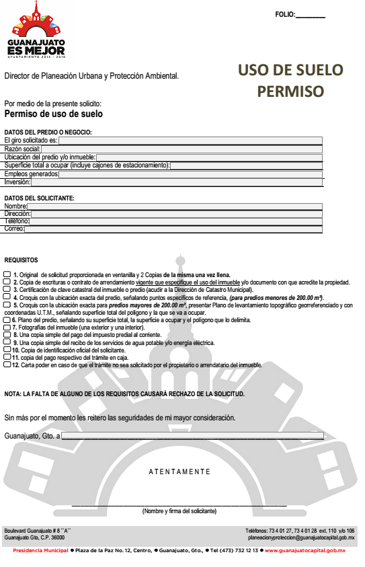

FORMATO para Permiso Uso de Suelo bajo modalidad SARE o SARE Turístico
(DUS-02.b):
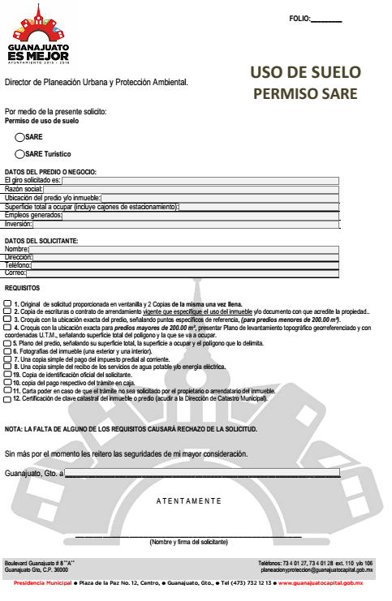

FORMATO para Constancia de Verificación de Condiciones y Uso (DUS-02.c):
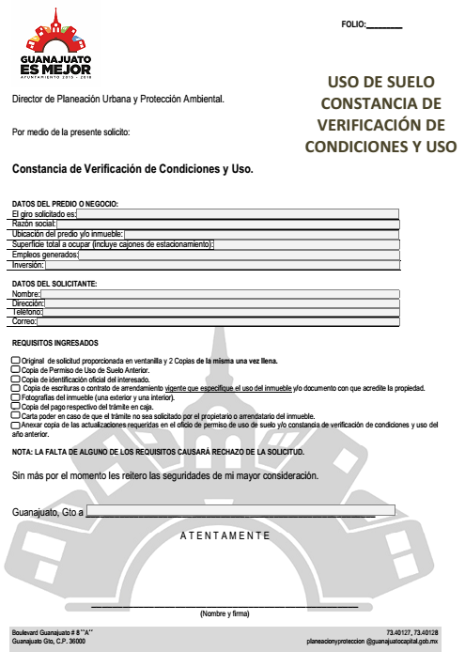

FUNDAMENTO LEGAL:
Código Territorial para el Estado y los Municipios de Guanajuato: Artículos 2 Fracción XXXV, 32 Fracción III, 33 Fracción IV, 35 Fracción IV, 78, 250, 256, 257, 258, 259, 260, 263, 264, y 371; Ley de Ingresos para el Municipio de Guanajuato, Guanajuato para el Ejercicio Fiscal del 2016: Artículo 24 Fracciones XIV, XV y XVI, y Artículo 31 Fracción III.
SANCIONES EN CASO DE OMISIÓN:
Código Territorial para el Estado y los Municipios de Guanajuato: Artículos 396 y 542. Reglamento de Zonificación, Uso y Destino del Suelo del Municipio de Guanajuato, Gto.: Artículo 85 Fracciones I, II, III, IV, V y VI. Artículos 86 y 87
OBSERVACIONES ADICIONALES:
Los trámites aquí indicados se identificaban como:
- Permiso de Uso de Suelo: Anteriormente como “Licencia de Uso de Suelo”
- Constancia de Verificación de Condiciones y Uso: Anteriormente como “Ratificación de Licencia de Uso de Suelo”

LOGOTIPO |  |  | No. DE CONTROL DE DOCUMENTO
 |  |  | DU3-DUS-03
NOMBRE DEL TRÁMITE O PERMISO:
Constancia para Coeficiente de Utilización de Suelo (CUS)
OBJETIVO:
Proporcionar un documento oficial en el que se informe la relación que debe guardar la suma de la superficie total construida del inmueble en planta baja y planta alta con referencia a la superficie total del predio donde se ubique la construcción.
DESCRIPCIÓN:
Este trámite lo lleva a cabo el dueño del inmueble en caso de que se pretenda construir más de 02 dos niveles o 07 siete metros de altura, en el que se informa la superficie permisible de desplante de un terreno y la relación que debe guardar la suma de la superficie total construida del inmueble en planta baja y alta con referencia a la superficie total del predio donde se ubique la construcción, por lo que tendrá que acudir a entregar sus requisitos ante la Dirección de Planeación Urbana y Protección Ambiental, que acorde al Plan de Ordenamiento Territorial del Centro de Población, Plan Municipal de Desarrollo, Código Territorial para el Estado y los Municipios de Guanajuato y a la tabla de las Normas Generales para las Zonas del Reglamento de Zonificación Uso y Destino del Suelo del Municipio de Guanajuato, Gto., dictaminará si se autoriza o no la construcción de otro nivel y el porcentaje de espacio deberá quedar sin construir.
TIPO DE USUARIO:
Ciudadanía en general.
DEPENDENCIA RESPONSABLE DE LA EFICACIA DEL TRÁMITE Y/O SERVICIO:
Oficina Receptora: | Dirección de Planeación Urbana y Protección Ambiental
Puesto Responsable: | Jefe de Departamento de Uso de Suelo
Domicilio:  Boulevard Guanajuato #8-A, C.P. 36000 |  | Horario de atención:  De 9:00 a 15:00 horas, de Lunes a Viernes
Teléfono:  (473)73-4-01-27  (473)73-4-01-28  (473)73-1-17-34  Ext.106 y 221 |  | Municipio:  Guanajuato
Fax:  (473)73-4-01-27  (473)73-4-01-28  (473)73-1-17-34  Ext.113 |  | Correo electrónico:  planeacionyproteccion@guanajuatocapital.gob.mx
REQUISITOS:
Requisitos para Coeficiente de utilización de Suelo | Copia | Original
- Llenado de la solicitud de Constancia para Coeficiente de Utilización de Suelo (DUS-03.a) que se proporciona en las oficinas de la Dirección General de Desarrollo Urbano y Protección Ambiental, o en otras áreas de Presidencia Municipal. | 2 | 1
- Escritura inscrita en el Registro Público de la Propiedad, o predial en caso de ser el propietario; en el caso de que el solicitante no sea el dueño del inmueble, deberá presentar contrato de arrendamiento o compraventa. | 1
- Croquis con la ubicación exacta del predio, señalando puntos específicos de referencia | 1
- Fotografías de fachada y fotomontaje, con integración al entorno inmediato |  | 1
- Proyecto arquitectónico (plantas, fachadas y cortes) Escala: 1:100; 1:50 y 1:250 | 1
- Copia de identificación oficial. En caso de que el solicitante no sea el Propietario, deberá presentar copia de su identificación oficial, anexando copia de identificación del Propietario. | 1
- Datos de contacto del solicitante, para recibir todo tipo de notificaciones (Nombre, domicilio y teléfono.) | 1
- Solicitud y Constancia de pago anticipado por los derechos de expedición de Constancia, acorde a la Normatividad vigente. | 1

FORMATO (DUS-03.a):
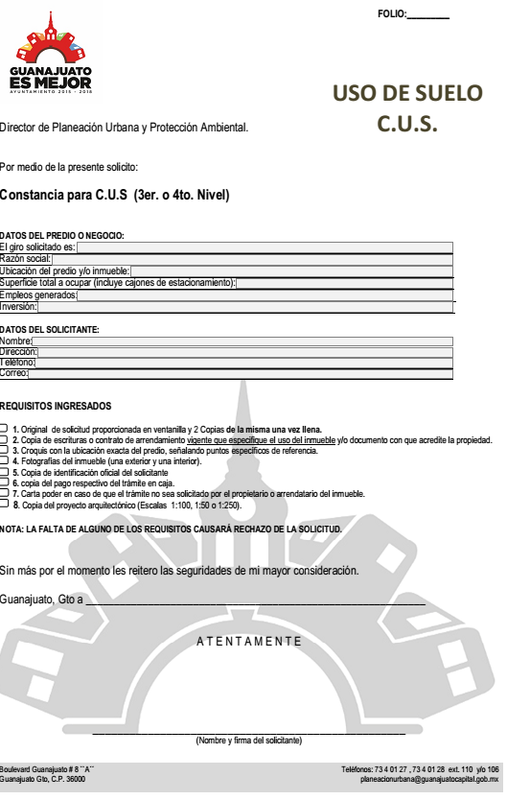

TIEMPO DE RESPUESTA: | COSTO: |  | LUGAR DE PAGO:
03 días hábiles | Cuota fija de $90.64 |  | Cajas de la Dirección de Ingresos
DOCUMENTO A OBTENER: |  | VIGENCIA:
Constancia para Coeficiente de Utilización de Suelo |  | Permanente

FUNDAMENTO LEGAL:
Código Territorial para el Estado y los Municipios de Guanajuato: Artículo 2 Fracción X, 32 Fracción III, y 33 Fracción IV; Ley de Ingresos para el Municipio de Guanajuato, Guanajuato para el Ejercicio Fiscal del 2016: Artículo 31 Fracción III.
SANCIONES EN CASO DE OMISIÓN:
Reglamento de Zonificación, Uso y Destino del Suelo del Municipio de Guanajuato, Gto.: Artículo 85 Fracciones I, II, III, IV, V y VI.
OBSERVACIONES ADICIONALES:
NO APLICA

LOGOTIPO |  |  | No. DE CONTROL DE DOCUMENTO
 |  |  | DU3-DFD-01
NOMBRE DEL TRÁMITE O PERMISO:
Revisión de Proyectos para la aprobación de traza
OBJETIVO:
Proporcionar una autorización de la traza presentada por el desarrollador.
DESCRIPCIÓN:
Este trámite lo realiza el fraccionador que debe acudir, en el área de Fraccionamientos, donde deberá presentar los requisitos para asegurar que cumplan con los requerimientos técnicos para su verificación y aprobación.
TIPO DE USUARIO:
Desarrollador de fraccionamientos y público en general.
DEPENDENCIA RESPONSABLE DE LA EFICACIA DEL TRÁMITE Y/O SERVICIO:
Oficina Receptora: | Dirección de Planeación Urbana y Protección Ambiental
Puesto Responsable: | Jefe de Departamento de Fraccionamientos y División de Predios
Domicilio:  Boulevard Guanajuato #8-A, C.P. 36000 |  | Horario de atención:  De 9:00 a 15:00 horas, de Lunes a Viernes
Teléfono:  (473)73-4-01-27  (473)73-4-01-28  (473)73-1-17-34  Ext.120 |  | Municipio:  Guanajuato
Fax:  (473)73-4-01-27  (473)73-4-01-28  (473)73-1-17-34  Ext.113 |  | Correo electrónico:  planeacionyproteccion@guanajuatocapital.gob.mx
REQUISITOS:
Requisitos para revisión de proyectos para la aprobación de traza | Copia | Original
- Dictamen de Congruencia expedido por el Instituto Municipal de Planeación (IMPLAN) Guanajuato |  | 1
- Escritura inscrita en el Registro Público de la Propiedad, sobre el área o predio a urbanizar |  | 1
- Proyecto de diseño urbano del fraccionamiento o desarrollo en condominio de que se trate, incluyendo la propuesta de lotificación, obras de urbanización, y equipamiento urbano | 1
- Certificación de Clave Catastral del inmueble |  | 1
- La documentación que se señale en el Reglamento municipal respectivo | 1
- En el caso de desarrollos en condominio, además de los anexos correspondientes, el solicitante deberá incluir:  - Plano de zonificación que señale las áreas de uso común y privativo  - Proyecto arquitectónico  - Tipo de viviendas  - Copia del proyecto de régimen de propiedad en condominio. | 1
- Solicitud y Constancia de pago anticipado por los derechos de expedición de Estudio, acorde a la Normatividad vigente. | 1

TIEMPO DE RESPUESTA: | COSTO: |  | LUGAR DE PAGO:
10 días hábiles |  |  | Cajas de la Dirección de Ingresos
  Concepto | Importe
  REVISIÓN DE PROYECTOS PARA LA AUTORIZACIÓN DE TRAZA POR M² DE SUPERFICIE VENDIBLE:
  a) Fraccionamientos
  Residenciales A, B y C | $0.26
  Habitación popular o de interés social | $0.17
  Urbanización progresiva | $0.08
  Campestres:  - Residencial  - Turístico | $0.26  $0.15
  Turístico, recreativo-deportivo | $0.17
  Industria ligera, mediana y pesada | $0.26
  Comerciales o de servicios | $0.26
  Agropecuarios | $0.17
  b) Desarrollos en Condominio
  Habitacionales | $0.26
  Comerciales o de servicios | $0.26
  Turísticos | $0.15
  Industriales | $0.15
  Mixto de Usos Compatibles | $0.26
DOCUMENTO A OBTENER: |  | VIGENCIA:
Oficio y Plano de autorización de traza |  | Permanente

FORMATO:
Este trámite no tiene un formato para su realización. La solicitud la realizará el solicitante a través de escrito.

FUNDAMENTO LEGAL:
Código Territorial para el Estado y los Municipios de Guanajuato: Artículo 32 Fracción III, Artículo 35 Fracción V, Artículo 404 Fracciones I y II, y Artículos 406, 407 y 408; Ley de Ingresos para el Municipio de Guanajuato, Guanajuato, para el Ejercicio Fiscal del 2016: Artículo 26 Fracción II.
SANCIONES EN CASO DE OMISIÓN:
NO APLICA
OBSERVACIONES ADICIONALES:
- Previamente a la aprobación de traza, el desarrollador presentará a la unidad administrativa municipal en materia de planeación, el proyecto de diseño urbano para el único efecto de que dictamine sobre la congruencia del mismo, con las disposiciones del programa municipal, así como con la estructura urbana de los centros de población, priorizando la consolidación urbana, la redensificación poblacional de las zonas urbanizadas, la ocupación de espacios vacantes, lotes baldíos y predios subutilizados dentro del centro de población, así como la continuidad urbana del mismo, de manera proporcional a las características del proyecto.
- El dictamen a que se refiere el párrafo anterior, se deberá emitir dentro de los diez días hábiles siguientes a la presentación del proyecto de diseño urbano Las observaciones que, en su caso, tenga la unidad administrativa municipal en materia de planeación se expondrán en el dictamen, para que sean tomadas en consideración al momento de otorgar la aprobación de traza y los permisos de urbanización o edificación.
- Si dentro del plazo señalado anteriormente no se notifica el dictamen, se entenderá que no existe inconveniente para la aprobación de la traza.

LOGOTIPO |  | No. DE CONTROL DE DOCUMENTO
 |  | DU3-DFD-02
NOMBRE DEL TRÁMITE O PERMISO:
Revisión de proyectos para la autorización de Obras de Urbanización
OBJETIVO:
Proporcionar la licencia con la que se autorice el comienzo de las obras de urbanización del fraccionamiento (agua potable, alumbrado público, pavimentación, drenaje sanitario, pluvial, electrificación, etc.).
DESCRIPCIÓN:
Este trámite lo realiza el fraccionador que debe acudir, en el área de Fraccionamientos, donde deberá presentar los requisitos necesarios para que se lleve a cabo la revisión de los proyectos de infraestructura urbana.
TIPO DE USUARIO:
Desarrollador de fraccionamientos y constructores.
DEPENDENCIA RESPONSABLE DE LA EFICACIA DEL TRÁMITE Y/O SERVICIO:
Oficina Receptora: | Dirección de Planeación Urbana y Protección Ambiental
Puesto Responsable: | Jefe de Departamento de Fraccionamientos y División de Predios
Domicilio:  Boulevard Guanajuato #8-A, C.P. 36000 |  | Horario de atención:  De 9:00 a 15:00 horas, de Lunes a Viernes
Teléfono:  (473)73-4-01-27  (473)73-4-01-28  (473)73-1-17-34  Ext.120 |  | Municipio:  Guanajuato
Fax:  (473)73-4-01-27  (473)73-4-01-28  (473)73-1-17-34  Ext.113 |  | Correo electrónico:  planeacionyproteccion@guanajuatocapital.gob.mx
REQUISITOS:
Requisitos para revisión de proyectos para autorización de obras de urbanización | Copia | Original
- Memoria descriptiva y cálculo de los proyectos de redes de agua potable, drenaje y alcantarillado (aprobado por el SIMAPAG) |  | 1
- Comprobante de pago o convenio por concepto de derechos de conexión y dotación de agua potable, drenaje y alcantarillado |  | 1
- Proyecto de la red de agua potable autorizado por el organismo operador |  | 1
- Proyecto de la red de drenaje y alcantarillado autorizado por el organismo operador |  | 1
- Proyecto de la red de energía eléctrica y de alumbrado público autorizado por los organismos operadores correspondientes |  | 1
- Proyecto de urbanización autorizado por la Dirección de Obras Públicas Municipales |  | 1
- Presupuesto total y calendario de las obras de urbanización, en caso de estar seccionado especificarlo claramente |  | 1
- Comprobante de pago o convenio por concepto de las cargas fiscales correspondientes |  | 1
- Plano de lotificación con la traza aprobada, especificando las secciones del fraccionamiento y delimitando claramente la sección a desarrollar |  | 1
- Plano de ejes viales, indicando ángulos, distancias entre cruceros, así como todas aquellas referencias a los puntos del polígono del predio que sirvan para el trazo total del fraccionamiento | 5
- Acreditación del perito responsable de la ejecución de la obra |  | 1
- Solicitud y Constancia de pago anticipado por los derechos de expedición de Estudio, acorde a la Normatividad vigente. | 1

TIEMPO DE RESPUESTA: | COSTO: |  | LUGAR DE PAGO:
10 días hábiles |  |  | Cajas de la Dirección de Ingresos
  Concepto | Importe
  Para la revisión de proyectos para la autorización de obras de urbanización:
  a) Por Lote en fraccionamientos residenciales, de habitación popular, urbanización progresiva, campestres, turístico, recreativo-deportivo, industriales, comerciales, agropecuarios y desarrollos en condominio | $3.40
  b) Por metro cuadrado de superficie vendible en desarrollo en condominio habitacional | $1.54
  Por supervisión de obra con base al proyecto y presupuesto aprobado de las obras por ejecutar se aplicará:
  El 1% en los fraccionamientos de urbanización progresiva, aplicado sobre el presupuesto de las obras de red de agua potable, red de drenaje y guarniciones.
  El 1.5 % tratándose de los demás fraccionamientos y conjuntos habitacionales.
DOCUMENTO A OBTENER: |  | VIGENCIA:
Permiso de Urbanización |  | 2 años

FORMATO:
Este trámite no tiene un formato para su realización. La solicitud la realizará el solicitante a través de escrito.

FUNDAMENTO LEGAL:
Código Territorial para el Estado y los Municipios de Guanajuato: Artículos 409, 410, 411, 412, 413, 414 y 415; Ley de Ingresos para el Municipio de Guanajuato, Guanajuato para el Ejercicio Fiscal del 2016: Artículo 26 Fracciones III y IV.
SANCIONES EN CASO DE OMISIÓN:
NO APLICA

OBSERVACIONES ADICIONALES:
- Para el otorgamiento del permiso de urbanización o de edificación, el Desarrollador deberá obtener previamente del organismo operador, la entidad Paraestatal y las unidades administrativas municipales, la aprobación de los Proyectos de infraestructura pública, e incluirán únicamente las obras siguientes:
- Suministro de agua potable
- Drenaje y alcantarillado, sanitario y pluvial
- Energía eléctrica y alumbrado público
- Áreas verdes forestadas
- Vialidades urbanas a ubicarse, conforme al proyecto de diseño urbano, dentro del área a desarrollar y de conexión con la red de comunicación vial del centro de población, en el punto más próximo a la ubicación del desarrollo. En caso de que el proyecto de diseño urbano considere la ubicación de lotes con frente a vialidades urbanas, el desarrollador estará obligado a urbanizar la mitad de la sección de la vialidad o el carril de baja velocidad en el supuesto de vialidades metropolitanas o primarias

OBRAS ADICIONALES CON QUE DEBERÁN CONTAR LOS DESARROLLOS EN CONDOMINIO
- Además de las obras anteriores los desarrollos en condominio deberán contar con:
- Áreas de uso común, en la proporción que se estipule en los reglamentos
- Municipales correspondientes
- Estacionamiento para vehículos de acuerdo a los requerimientos establecidos en el reglamento municipal
- Instalaciones y equipo de seguridad para la atención de emergencias, en desarrollos en condominio de tipo vertical, en los términos de las disposiciones jurídicas en materia de protección civil.

- Los reglamentos municipales establecerán la infraestructura con que deberán contar los desarrollos en condominio y los fraccionamientos para cumplir con el principio de sustentabilidad, y atendiendo a sus características, deberán incluir algunos de los siguientes elementos:
- Celdas fotovoltaicas para la operación de la red de alumbrado público
- Contenedores para la separación de los residuos en la fuente de generación
- Red para el suministro de gas natural
- Planta de tratamiento de aguas residuales
- Sistemas para la captación y aprovechamiento de aguas pluviales para el riego
- y conservación de las áreas verdes
- Calentamiento de agua a través de calentadores solares

- Las viviendas que se construyan como parte de los desarrollos en condominio sustentables o fraccionamientos sustentables se sujetarán a los lineamientos, criterios y parámetros de sustentabilidad que establezca la Comisión Nacional de Vivienda.
- Las áreas verdes que el desarrollador entregue al Municipio deberán estar forestadas.
- Las áreas destinadas para la dotación de equipamiento urbano, serán urbanizadas por el desarrollador de acuerdo a las características del proyecto. La unidad administrativa municipal, determinará el tipo de equipamiento urbano a que se destinarán estas áreas, previo análisis de la propuesta presentada por el desarrollador.

LOGOTIPO |  |  | No. DE CONTROL DE DOCUMENTO
 |  |  | DU3-DFD-03
NOMBRE DEL TRÁMITE O PERMISO:
Permiso de venta de lotes
OBJETIVO:
Proporción el permiso para que se pueda promover la venta de lotes de fraccionamientos o de condominios.
DESCRIPCIÓN:
Este trámite lo realiza el fraccionador que debe acudir, en el área de Fraccionamientos, donde deberá presentar los requisitos necesarios para cumplir y poder tramitar la solicitud de permiso de venta de una sección o totalidad del desarrollo.
TIPO DE USUARIO:
Desarrollador de fraccionamientos.
DEPENDENCIA RESPONSABLE DE LA EFICACIA DEL TRÁMITE Y/O SERVICIO:
Oficina Receptora: | Dirección de Planeación Urbana y Protección Ambiental
Puesto Responsable: | Jefe de Departamento de Fraccionamientos y División de Predios
Domicilio:  Boulevard Guanajuato #8-A, C.P. 36000 |  | Horario de atención:  De 9:00 a 15:00 horas, de Lunes a Viernes
Teléfono:  (473)73-4-01-27  (473)73-4-01-28  (473)73-1-17-34  Ext.120 |  | Municipio:  Guanajuato
Fax:  (473)73-4-01-27  (473)73-4-01-28  (473)73-1-17-34  Ext.113 |  | Correo electrónico:  planeacionyproteccion@guanajuatocapital.gob.mx
REQUISITOS:
Requisitos para Permiso de venta de Lotes | Copia | Original
- Certificado de gravámenes. En caso de existir algún gravamen, acreditar que el mismo se deriva de la aplicación de recursos para la construcción del fraccionamiento o desarrollo en condominio y, que se cuenta con anuencia para continuar con el trámite de permiso de venta, otorgado por el titular del gravamen | 1
- Copia certificada de la escritura de las áreas de donación y de las vialidades urbanas | 1
- Los comprobantes de pago correspondientes a los impuestos y derechos | 1
- Garantía para la ejecución de las obras de urbanización total o faltantes, por el importe a valor futuro que señale la unidad administrativa municipal de acuerdo con el programa de ejecución de obra, a excepción de los considerados bajo el procedimiento de urbanización progresiva | 1
- En el caso de que las obras se encuentren concluidas, deberá exhibir el documento público que así lo acredite | 1
- Garantía en los fraccionamientos o desarrollos en condominio que se urbanicen por etapas | 1

TIEMPO DE RESPUESTA: | COSTO: |  | LUGAR DE PAGO:
10 días hábiles |  |  | Cajas de la Dirección de Ingresos
  Concepto | Importe
  Por permiso de venta de lotes por m² de superficie vendible | $0.15
  Por permiso de modificación de traza por m² de superficie vendible | $0.15
DOCUMENTO A OBTENER: |  | VIGENCIA:
Permiso de venta |  | Permanente

FORMATO:
Este trámite no tiene un formato para su realización. La solicitud la realizará el solicitante a través de escrito.

FUNDAMENTO LEGAL:
Código Territorial para el Estado y los Municipios de Guanajuato: Artículos 430, 431, 432 y 433; Ley de Ingresos para el Municipio de Guanajuato, Guanajuato, para el Ejercicio Fiscal del 2016: Artículo 26 Fracciones V y VI.
SANCIONES EN CASO DE OMISIÓN:
NO APLICA
OBSERVACIONES ADICIONALES:
- Iniciadas las obras de urbanización de un fraccionamiento o de edificación de un desarrollo en condominio, el desarrollador podrá solicitar a la unidad administrativa municipal el permiso de venta, presentado la documentación requerida
- Cuando la unidad administrativa municipal autorice que un fraccionamiento o desarrollo en condominio se urbanice por etapas, la garantía se constituirá por cada una de ellas, fijándose como base para su monto, el presupuesto de la misma.
- En el permiso de venta se estipularán todas las obligaciones a que debe sujetarse el desarrollador y, a costa de éste, se inscribirá en el Registro Público de la Propiedad que corresponda y se publicará, por una sola vez, en el Periódico Oficial del Gobierno del Estado de Guanajuato y en un diario de circulación local en el municipio de que se trate.
- Tratándose de desarrollos en condominio, además se deberá presentar para su inscripción la escritura constitutiva del régimen en condominio.
- Otorgado el permiso de venta, el desarrollador estará obligado a realizar y concluir las obras de urbanización o de edificación, con apego al programa de ejecución.

LOGOTIPO |  |  | No. DE CONTROL DE DOCUMENTO
 |  |  | DU3-DFD-04
NOMBRE DEL TRÁMITE O PERMISO:
Solicitud para Enajenación y Resguardo de Bienes Inmuebles Propiedad del Municipio
OBJETIVO:
Gestionar la autorización para la adquisición o cuidado de áreas propiedad del Municipio.
DESCRIPCIÓN:
Este trámite lo realiza la persona interesada y debe acudir a la Dirección de Planeación y Protección y Protección Ambiental, al Departamento de Fraccionamientos donde deberá presentar los requisitos necesarios para tramitar la solicitud concesión del área propiedad del Municipio, que posteriormente se someterá a la autorización por parte del Ayuntamiento.
TIPO DE USUARIO:
Ciudadanía en General.
DEPENDENCIA RESPONSABLE DE LA EFICACIA DEL TRÁMITE Y/O SERVICIO:
Oficina Receptora: | Dirección de Planeación Urbana y Protección Ambiental
Puesto Responsable: | Jefe de Departamento de Fraccionamientos y División de Predios
Domicilio:  Boulevard Guanajuato #8-A, C.P. 36000 |  | Horario de atención:  De 9:00 a 15:00 horas, de Lunes a Viernes
Teléfono:  (473)73-4-01-27  (473)73-4-01-28  (473)73-1-17-34  Ext.120 |  | Municipio:  Guanajuato
Fax:  (473)73-4-01-27  (473)73-4-01-28  (473)73-1-17-34  Ext.113 |  | Correo electrónico:  planeacionyproteccion@guanajuatocapital.gob.mx
REQUISITOS:
Requisitos para Personas Físicas | Copia | Original
- Documento escrito de solicitud dirigido al Director General de Desarrollo Urbano y Protección Ambiental, donde se indique:  - Fecha (día, mes y año) de emisión del documento.  - Dirección del solicitante.  - Teléfono del solicitante.  - Ubicación de la dirección solicitada, especifique entre que calles se encuentra.  - Especificación del uso del bien inmueble a enajenar o resguardar.  - Nombres de sus dependientes económicos | 1 | 1
- Credencial de elector por ambos lados | 1
- Fotografías del remanente solicitado de diferentes ángulos |  | 4
Requisitos para Personas Morales | Copia | Original
- Documento escrito de solicitud dirigido al Director General de Desarrollo Urbano y Protección Ambiental donde se mencione:  - Fecha (día, mes y año) de emisión del documento.  - Teléfono del solicitante.  - Ubicación de la dirección solicitada, especifique entre que calles se encuentra.  - Especificación del uso del bien inmueble a enajenar o resguardar | 1 | 1
- Copia de acta constitutiva | 1
- Domicilio fiscal | 1
- Documento que acredite al representante legal | 1
- Fotografías del remanente solicitado de diferentes ángulos |  | 2
- Además deberán ingresar (tanto personas físicas como morales) el Plano topográfico del predio solicitado con las siguientes características:  - Croquis de localización.  - Curvas de Nivel.  - Cuadro de Construcción.  - Superficie Total.  - Nombre de sus colindancias.  - Orientación.  - Escala.  - Nombre de quien lo realizo |  | 1

TIEMPO DE RESPUESTA: | COSTO: |  | LUGAR DE PAGO:
20 minutos en la captura de la información para el ingreso de la solicitud. | Cuota fija de $726.00 |  | Cajas de la Dirección de Ingresos
DOCUMENTO A OBTENER: |  | VIGENCIA:
Copia del escrito sellado con la fecha de ingreso por oficialía de partes y rúbrica de quien recibe |  | Permanente

FORMATO (DFD-04.a):
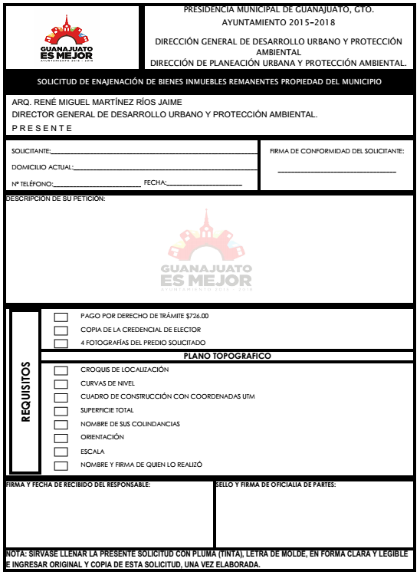

FUNDAMENTO LEGAL:
Constitución Política de los Estados Unidos Mexicanos: Artículo 27, Tercer párrafo; Ley General de Asentamientos Humanos: Artículo 3 Fracciones XI y XV, y Artículo 4; Ley Orgánica Municipal para el Estado de Guanajuato: Artículo 76 Fracción II inciso “d)”, y Artículos 222, 223, 224, 225, 226, 227 y 228; Reglamento para Enajenación de Bienes Inmuebles, Remanentes Propiedad del Municipio de Guanajuato, Gto. Disposiciones Administrativas en Materia de ingresos para el Municipio de Guanajuato, Gto., para el Ejercicio Fiscal del año 2016: Artículo 10 Fracción I.
SANCIONES EN CASO DE OMISIÓN:
NO APLICA
OBSERVACIONES ADICIONALES:
El pago del trámite no garantiza la respuesta positiva.

LOGOTIPO |  |  | No. DE CONTROL DE DOCUMENTO
 |  |  | DU3-DFD-05
NOMBRE DEL TRÁMITE O PERMISO:
Solicitud de Constancia de Clasificación de Vivienda
OBJETIVO:
Gestionar la autorización para tramitar el servicio de toma de agua ante SIMAPAG.
DESCRIPCIÓN:
Este trámite lo realiza la persona interesada en contratar con SIMAPAG el servicio de agua potable, por lo cual esa Dependencia lo instruirá a acudir a la Dirección de Planeación y Protección y Protección Ambiental para presentar los requisitos necesarios.
TIPO DE USUARIO:
Ciudadanía en General.
DEPENDENCIA RESPONSABLE DE LA EFICACIA DEL TRÁMITE Y/O SERVICIO:
Oficina Receptora: | Dirección de Planeación Urbana y Protección Ambiental
Puesto Responsable: | Jefe de Departamento de Fraccionamientos y División de Predios
Domicilio:  Boulevard Guanajuato #8-A, C.P. 36000 |  | Horario de atención:  De 9:00 a 15:00 horas, de Lunes a Viernes
Teléfono:  (473)73-4-01-27  (473)73-4-01-28  (473)73-1-17-34  Ext.120 |  | Municipio:  Guanajuato
Fax:  (473)73-4-01-27  (473)73-4-01-28  (473)73-1-17-34  Ext.113 |  | Correo electrónico:  planeacionyproteccion@guanajuatocapital.gob.mx
REQUISITOS:
Requisitos para Constancia de Clasificación de Vivienda | Copia | Original
- Llenado de la solicitud de Clasificación de Vivienda (DFD-05.a) que se proporciona en las oficinas de la Dirección General de Desarrollo Urbano y Protección Ambiental, o en otras áreas de Presidencia Municipal. | 1
- Constancia de Alineamiento y Número Oficial. | 1
- Fotografías de la fachada del predio (dos fotografías distintas como mínimo). |  | 2
- Solicitud y Constancia de pago anticipado por los derechos de expedición de Constancia, acorde a la Normatividad vigente. | 1

FORMATO (DF-05.a):
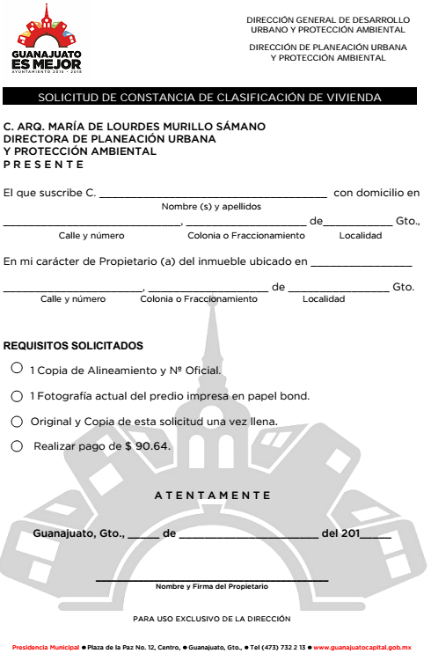

TIEMPO DE RESPUESTA: | COSTO: |  | LUGAR DE PAGO:
03 días hábiles | Cuota fija de $90.64 |  | Cajas de la Dirección de Ingresos
DOCUMENTO A OBTENER: |  | VIGENCIA:
Oficio original dirigido al solicitante en donde se especifica el tipo de vivienda que corresponde al inmueble del solicitante. |  | Permanente

FUNDAMENTO LEGAL:
Ley de Ingresos para el Municipio de Guanajuato, Guanajuato, para el Ejercicio Fiscal del 2016: Artículo 31 Fracción III.
SANCIONES EN CASO DE OMISIÓN:
NO APLICA
OBSERVACIONES ADICIONALES:
NO APLICA

LOGOTIPO |  | No. DE CONTROL DE DOCUMENTO
 |  | DU3-DFD-06
NOMBRE DEL TRÁMITE O PERMISO:
Permiso de División
OBJETIVO:
Dictaminar la factibilidad en el que se establezca si se puede llevar a cabo la división de un predio, siempre y cuando se respete la normatividad vigente.
DESCRIPCIÓN:
Este trámite lo lleva a cabo el propietario de un predio que desea dividirlo de acuerdo a sus necesidades, por lo que debe acudir a la Dirección de Planeación y Protección Ambiental, donde además de presentar sus requisitos se llevará a cabo una inspección de las condiciones que se deben cumplir para ver si se otorga o no la factibilidad.
TIPO DE USUARIO:
Ciudadanía en general.
DEPENDENCIA RESPONSABLE DE LA EFICACIA DEL TRÁMITE Y/O SERVICIO:
Oficina Receptora: | Dirección de Planeación Urbana y Protección Ambiental
Puesto Responsable: | Jefe de Departamento de Fraccionamientos y División de Predios
Domicilio:  Boulevard Guanajuato #8-A, C.P. 36000 |  |  | Horario de atención:  De 9:00 a 15:00 horas, de Lunes a Viernes
Teléfono:  (473)73-4-01-27  (473)73-4-01-28  (473)73-1-17-34  Ext.112 |  |  | Municipio:  Guanajuato
Fax:  (473)73-4-01-27  (473)73-4-01-28  (473)73-1-17-34  Ext.113 |  |  | Correo electrónico:  planeacionyproteccion@guanajuatocapital.gob.mx
REQUISITOS:
Requisitos para Permiso de División | Copia | Original
- Llenado de la solicitud de Permiso de División de Predio (DFD-06.a) que se proporciona en las oficinas de la Dirección General de Desarrollo Urbano y Protección Ambiental, o en otras áreas de Presidencia Municipal. |  | 2
- Escritura inscrita en el Registro Público de la Propiedad, o Título de Propiedad respectivo | 1
- Copia de identificación oficial. En caso de que el solicitante no sea el Propietario, deberá presentar copia de su identificación oficial, anexando copia de identificación del Propietario. | 1
- Cuando se trate de persona jurídico colectiva, copia de la Escritura Constitutiva, así como documento que acredite la personalidad jurídica del representante legal | 1
- Constancia de apeo y deslinde, en caso de que se requiera | 1
- Certificación de Clave Catastral del inmueble | 1
- Plano del levantamiento topográfico que incluya las vialidades urbanas colindantes, la infraestructura pública existente y la propuesta de división, garantizando la servidumbre de paso a los predios resultantes de una división de predios urbanos, con coordenadas U.T.M. DATUM WGS64 ZONA 14 | 1 | 1
- Constancia de suficiencia del servicio público de agua potable, drenaje y energía eléctrica, expedida por la entidad correspondiente, tratándose de inmuebles urbanos | 1 | 1
- Constancia de haber obtenido el derecho de preferencia del estado y del Municipio (en terrenos ejidales) | 1
- Solicitud y Constancia de pago anticipado por los derechos de expedición de Permiso, acorde a la Normatividad vigente. | 1

FORMATO (DF-06.a):
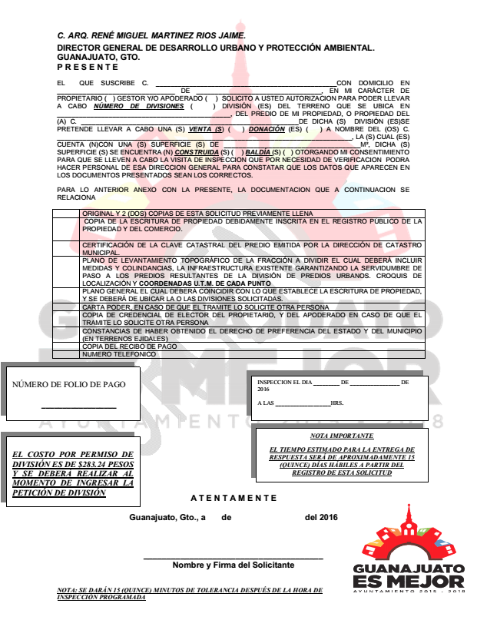

TIEMPO DE RESPUESTA: | COSTO: |  | LUGAR DE PAGO:
03 días hábiles | $283.24 por dictamen  Nota: En caso de fraccionamiento dicha cuota se cobrará por cada uno de los lotes |  | Cajas de la Dirección de Ingresos
DOCUMENTO A OBTENER: |  | VIGENCIA:
Oficio de autorización o negación de permiso de división |  | Permanente

FUNDAMENTO LEGAL:
Constitución Política de los Estados Unidos Mexicanos: Artículo 8; Constitución Política para el Estado de Guanajuato: Artículo 2 Primer párrafo; Ley Orgánica Municipal para el Estado de Guanajuato: Artículo 4; Código Territorial para el Estado y los Municipios de Guanajuato: Artículo 2 Fracciones XVIII y XXXII, Artículo 32 Fracción III, Artículo 35 Fracción III, y Artículos 393, 394, 395, 396, 397, 398, 399, 400 y 401; Ley de Ingresos para el Municipio de Guanajuato, Guanajuato para el Ejercicio Fiscal del 2016: Artículo 24 Fracción X.
SANCIONES EN CASO DE OMISIÓN:
NO APLICA
OBSERVACIONES ADICIONALES:
- Para el otorgamiento del permiso de división de inmuebles, Cualquiera que fuere su extensión, se deberán cumplir las siguientes condiciones:
- Los lotes resultantes no podrán tener una superficie menor a la que se establezca para la zona de su ubicación en el programa municipal respectivo
- El destino de los lotes resultantes no presente impedimentos para su utilización posterior y no generen incompatibilidad futura de acuerdo a los usos y destinos señalados en el programa municipal correspondiente
- Los lotes resultantes cuenten con servicios de agua potable, alcantarillado y de energía eléctrica
- Quedan excluidas del régimen del Código las resoluciones que se emitan con motivo de la partición de una herencia, así como la división forzosa derivada del cumplimiento de obligaciones civiles, determinada por la autoridad judicial en sentencia ejecutoriada.

